Manuale Utente

**UNICA Acquisti**

**Modulo Ordini**

Sommario

1 Introduzione 6

2 Homepage e avvio modulo ORDINI 6

3 Considerazioni generali 7

3.1.1 Hamburger Menu 7

3.1.2 Bottone “Pulisci” 8

3.1.3 Bottone “Indietro” 9

3.1.4 Messaggi di buon esito 9

3.1.5 Messaggi di errore 9

3.1.6 Messaggi di avviso 9

4 Ordini 11

4.2 Box Menu ORDINI 12

4.2.1 Inserimento Ordini 12

4.2.1.1 Inserimento Testata 12

4.2.1.1.1 Finanziari associati 14

4.2.1.2 Inserimento Destinatario 15

4.2.1.3 Inserimento Riga 21

4.2.1.4 Inserimento finanziario 26

4.2.1.5 Finanziari inseriti in automatico 28

4.2.2 Ricerca e Consultazione di un ordine 28

4.2.2.1 Ricerca puntuale 28

4.2.2.2 Ricerca ordini con filtri 29

4.2.2.3 Consultazione Testata Ordine 32

4.2.2.4 Consultazione Destinatario 33

4.2.2.5 Consultazione Riga 33

4.2.2.6 Consultazione Finanziari 35

4.2.3 Aggiornamento di un ordine 36

4.2.3.1 Aggiornamento Testata 36

4.2.3.2 Aggiornamento destinatario 37

4.2.3.3 Aggiornamento Riga 37

4.2.3.4 Aggiornamento Impegni 38

4.2.4 Cancellazione di un ordine 39

4.2.5 Iter di un ordine 41

4.2.5.1 Conferma Ordine 41

4.2.5.2 Autorizzazione Ordine 43

4.2.5.3 Invio ordine a NSO 43

4.3 BOX MENU EVASIONI 44

4.3.1 Inserimento Evasione Manuale 44

4.3.1.1 Evasione di un solo ordine 44

4.3.1.2 Evasione di più ordini 45

4.3.2 Ricerca e Consultazione di un’evasione 48

4.3.2.1 Ricerca puntuale 48

4.3.2.2 Ricerca ordini con filtri 48

4.3.2.3 Consultazione Testata Evasione 50

4.3.2.4 Consultazione Destinatario Evasione 51

4.3.2.5 Consultazione Riga 52

4.3.2.6 Consultazione Finanziari 54

4.3.2.7 Consultazione Riepilogo Fattura 55

4.3.3 Aggiornamento di una evasione 55

4.3.3.1 Aggiornamento Testata Evasione 56

4.3.3.2 Aggiornamento destinatario evasione 56

4.3.3.3 Aggiornamento Riga 57

4.3.3.4 Inserimento Impegni 58

4.3.3.5 Aggiornamento Impegni 60

4.3.3.6 Aggiornamento Riepilogo Fattura 60

4.3.4 Cancellazione di una evasione 61

4.3.5 Iter di un’evasione 64

4.3.5.1 Autorizzazione Evasione 64

4.3.5.2 Invio in contabilità 65

Figura 1 – Homepage 6

Figura 3 - Hamburger Menu 7

Figura 4 - Hamburger Menu modulo Ordini 8

Figura 5 - Avviso bottone Pulisci 8

Figura 6 - Messaggio di errore sul campo 9

Figura 7 - Messaggi di errore esposti nella pagina 9

Figura 8 -Messaggi di avviso 10

Figura 2 - Menu completo 11

Figura 9 - Inserimento Testata Ordine 13

Figura 10 - Inserimento Ordine - Bottoni di salvataggio 14

Figura 11 - Inserimento ordine - Messaggio di buon esito 14

Figura 12 - Inserimento Ordine – Tab Finanziari associati 14

Figura 13 - Inserimento Ordine - Pagina dei Finanziari associati 15

Figura 14 - Finanziari associati - Ricerca impegni 15

Figura 15 - Inserimento Destinatario 16

Figura 16 - Inserimento Destinatario - Ricerca Settore 16

Figura 17 - Inserimento Destinatario - Ricerca per descrizione sull’albero 17

Figura 18 -- Esempio di albero con navigazione manuale (agendo sulle cartelline azzurre) 17

Figura 19 - Ricerca Struttura per codice e/o per descrizione 18

Figura 20 - Ricerca Settore: lista con risultati ricerca 18

Figura 21 - Ricerca struttura: Dati non trovati 19

Figura 22 - Nuovo destinatario - Cambia indirizzo 19

Figura 23 - Cambia Indirizzo – Pagina di Scelta indirizzo 20

Figura 24 - Inserimento destinatario - Bottoni di salvataggio dati 20

Figura 25 - Inserimento Destinatario - Messaggio di buon esito 21

Figura 26 - Nuova Riga 21

Figura 27 - Ricerca ods per codice 22

Figura 28 - Ods trovato 22

Figura 29 - Ricerca ods per descrizione 22

Figura 30 - Risultati ricerca per descrizione 23

Figura 31 - Nuova Riga - Bottone Listino 23

Figura 32 - Nuova riga - Listino Fornitore 24

Figura 33 - Percentuali di sconto 24

Figura 34 - Nuova riga - Bottoni di salvataggio 25

Figura 35 - Nuova Riga - Messaggio di buon esito 25

Figura 36 - Nuova Riga - Errore sull'IVA 25

Figura 37 - Nuova Riga - Avviso scostamento IVA 25

Figura 38 - Nuovo Impegno - Pagina Iniziale 26

Figura 39 - Nuovo Impegno - Bottone Salva non abilitato 27

Figura 40 – Nuovo impegno- Messaggio di buon esito 27

Figura 41 - Nuovo Impegno - Avviso assenza soggetto sull'impegno 27

Figura 42 - Nuovo impegno- Errore impegni futuri 28

Figura 43 - Ricerca puntuale ordine 29

Figura 44 - Ricerca Ordini: filtri di ricerca 30

Figura 45 - Ricerca ordini - Risultati della ricerca 31

Figura 46 - Ricerca Ordini - Filtri di ricerca "compressi" 31

Figura 47 - Pagina di consultazione dell'ordine 32

Figura 48 – Consultazione Destinatario (visualizzazione compressa) 33

Figura 49 - Consultazione Destinatario (Visualizzazione Espansa) 33

Figura 50 - Riga - Visualizzazione compressa 34

Figura 51 - Riga - Visualizzazione espansa 34

Figura 52 - Consultazione Impegni - Visualizzazione compressa 35

Figura 53 - Consultazione Impegni - Visualizzazione espansa 35

Figura 54 - Modifica Testata Ordine – Bottone Modifica 36

Figura 55 - Modifica Testata- Esempio di campo non editabile 36

Figura 56 -Modifica Destinatario Ordine 37

Figura 57 - Modifica Riga - Bottone Modifica 38

Figura 58 - Modifica Impegni - Bottone Modifica 38

Figura 59 - Bottone Cancella 39

Figura 60 - Messaggio di avviso per la cancellazione 40

Figura 61 - Esempio di bottone Elimina (nella pagina di consultazione del destinatario) 40

Figura 62 - Ordine autorizzato - Bottoni di Aggiornamento disabilitati 41

Figura 63 - Conferma Ordine - Messaggio di richiesta conferma 42

Figura 64 - Conferma Ordine - Messaggio di errore 42

Figura 65 - Conferma ordine - Scostamento IVA -Richiesta conferma 42

Figura 66 - Autorizza Ordine - Messaggio di Richiesta Conferma 43

Figura 67 – Autorizza Ordine - Messaggio di errore 43

Figura 68 - Inserimento Evasione - Scelta Iniziale 44

Figura 69 - Composizione e salvataggio evasione 45

Figura 70 - Pagina di ricerca ordini da evadere 46

Figura 71 - Inserimento Evasione - Elenco ordini da evadere 47

Figura 72 - - Inserimento Evasione - Elenco ordini da evadere selezionati 47

Figura 73 - Ricerca puntuale di una evasione 48

Figura 74 - Ricerca evasioni: filtri di ricerca 49

Figura 75 - Risultati evasioni e filtri di ricerca compressi 50

Figura 76 - Pagina di consultazione dell'evasione 51

Figura 77 -Consultazione Destinatario Evasione (Visualizzazione Compressa) 52

Figura 78 - Consultazione Destinatario Evasione (Visualizzazione Espansa) 52

Figura 79 Consultazione Riga Evasione (Visualizzazione compressa) 53

Figura 80 Consultazione Riga Evasione (Visualizzazione espansa) 53

Figura 81 - Consultazione Impegni (Visualizzazione compressa) 54

Figura 82 -Consultazione Impegni (Visualizzazione espansa) 54

Figura 83 - Consultazione Riepilogo Fattura 55

Figura 84 - Aggiornamento Testata Evasione 56

Figura 85 -Modifica Destinatario Evasione 57

Figura 86 - Modifica Riga - Bottone Modifica 58

Figura 87 - Inserimento Finanziario Evasione 59

Figura 88 - Modifica Impegni - Bottone Modifica 60

Figura 89 -Ricerca per protocollo 60

Figura 90 -Ricerca per estremi fattura 61

Figura 91 - Bottone Cancella Evasione 62

Figura 92 - Messaggio di avviso per la cancellazione 63

Figura 93 - Esempio di bottone Elimina (nella pagina di consultazione del destinatario evasione) 63

Figura 94 - Cancellazione unico destinatario evasione - Messaggio di errore 64

Figura 95 - Autorizzazione evasione: richiesta di conferma operazione 65

Figura 96 -Riepilogo Fatture - Sezione Riepilogo Impegni 65

# 

# Introduzione

Ordini è uno dei moduli presenti nell’applicativo UNICA - Acquisti

# Homepage e avvio modulo ORDINI

Dopo essersi loggati, compare la homepage dell’applicativo:

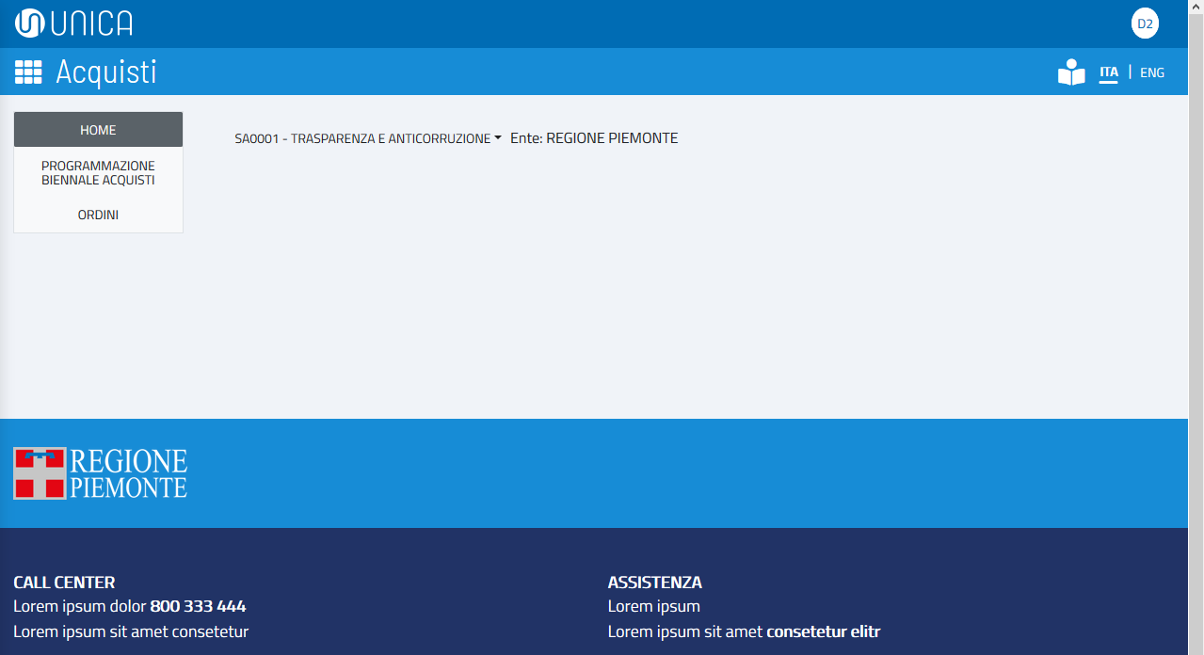

Figura 1 – Homepage

In alto è possibile visualizzare e selezionare il settore con cui si intende lavorare, all’interno di un set di settori/direzioni per i quali l’utente è profilato.

Sulla fascia sinistra sono presenti i moduli attivi per l’attore e il settore selezionato.

# Considerazioni generali

In questo paragrafo sono raccolte alcune informazioni che valgono per tutte le funzionalità descritte nei paragrafi successivi.

## Hamburger Menu

Da qualsiasi pagina, è possibile accedere alle voci di menu, senza dover tornare alla homepage, tramite l’hamburger menu, posto in alto a sinistra (vedere figura sottostante):

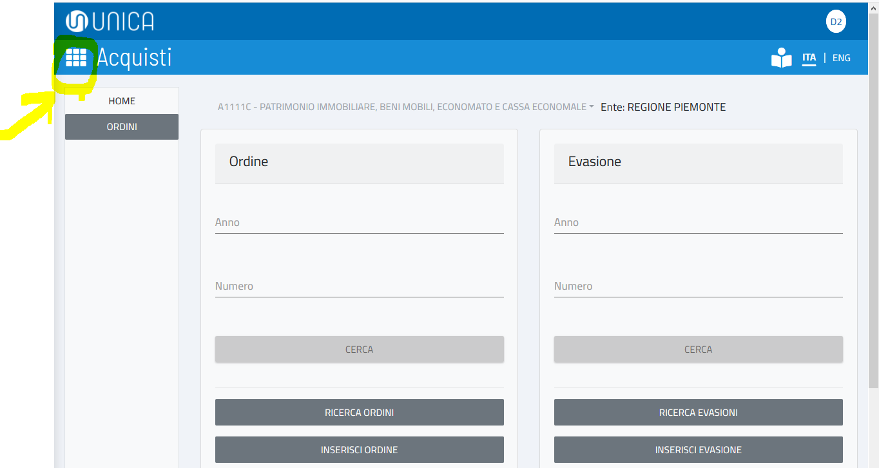

Figura - Hamburger Menu

Agendo sulla icona “quadrato”, verrà esposto il menu del modulo corrente:

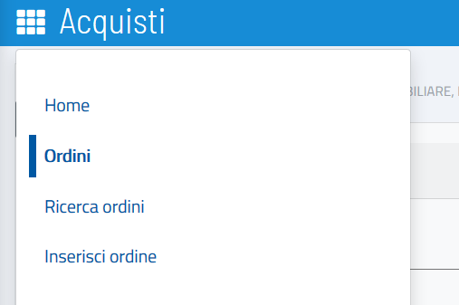

Figura - Hamburger Menu modulo Ordini

Cliccando nuovamente sull’icona “quadrato” il menu scompare.

## Bottone “Pulisci”

Nelle pagine di aggiornamento (inserimento/modifica) il bottone Pulisci serve a ripristinare la situazione iniziale, il che significa:

* In inserimento: i campi che eventualmente sono già stati compilati verranno puliti
* In modifica: i cambiamenti effettuati dopo essere entrati in modalità modifica verranno persi e si tornerà ai dati che il sistema ha sugli archivi

In ogni caso, viene richiesta la conferma con il seguente avviso:

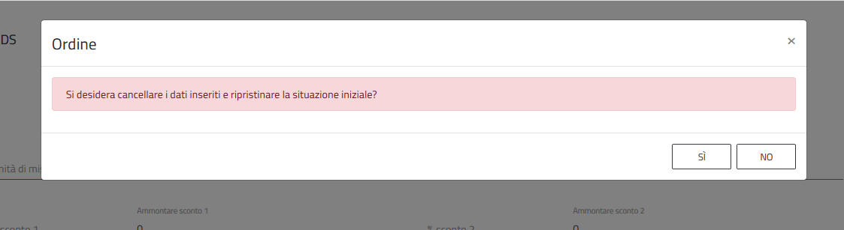

Figura - Avviso bottone Pulisci

## Bottone “Indietro”

Il bottone Indietro riporta nella situazione precedente a quella attuale; questo significa che se si era in aggiornamento si viene riportati in modalità consultazione.

## Messaggi di buon esito

I messaggi di buon esito sono di colore azzurro, vengono esposti in alto e scompaiono da soli dopo qualche secondo, ma possono anche essere subito chiusi, tramite la X posta in alto a destra

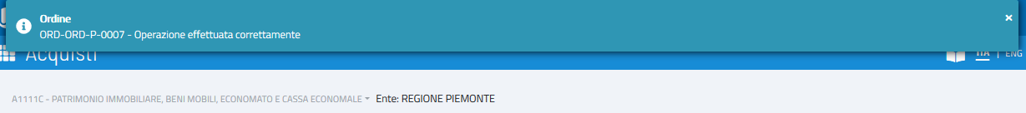

## Messaggi di errore

Alcuni messaggi di errore vengono esposti direttamente sotto il campo, come quello della prossima figura, e fanno si che il bottone SALVA non venga abilitato, finché non si corregge il dato:

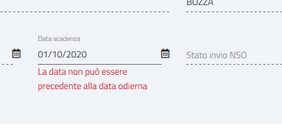

Figura - Messaggio di errore sul campo

Altri messaggi di errore vengono esposti dopo che viene premuto il bottone Salva, in questo modo:

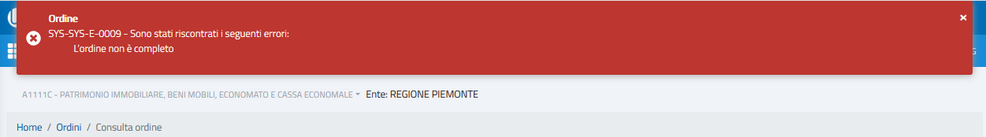

Figura - Messaggi di errore esposti nella pagina

Anche questi messaggi scompaiono da soli dopo qualche secondo, ma possono anche essere subito chiusi, tramite la X posta in alto a destra.

## Messaggi di avviso

I messaggi di avviso sono messaggi che richiedono una conferma da parte dell’utente. Essi sono caratterizzati da una finestra modale bianca, con all’interno un’area di testo in cui viene esposto il messaggio; nella finestra sono altresì presenti i bottoni Si e No.

Agire sulla X posta in alto a destra equivale a scegliere No.

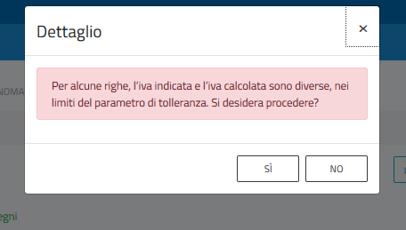

Figura -Messaggi di avviso

# Ordini

Selezionato il modulo Ordini, verrà mostrato il menu con le funzionalità attive, a seconda del profilo utente.

Attualmente, sono previsti i seguenti profili/ruoli:

|  |  |  |
| --- | --- | --- |
| PROFILO | DESCRIZIONE | |
| ORDINE_SEMPLICE | | Profilo che permette di inserire e gestire gli ordini per il settore con cui ci si è collegati, fino allo stato confermato | |
| ORDINE | | Profilo che permette di inserire e gestire gli ordini per il settore con cui ci si è collegati, e di autorizzarli | |
| TRASMISSIONE_NSO | | Profilo che permette di trasmettere ordini al Nodo Smistamento Ordini della Ragioneria Generale dello Stato | |
| AMMINISTRATORE | | Profilo che permette di consultare tutti gli ordini, anche quelli non di competenza dei propri settori e quelli in bozza creati da altri | |
| CHIUSURA_ORDINI | | Profilo che permette | |
|  |  | |

Di seguito la pagina del menu completo.

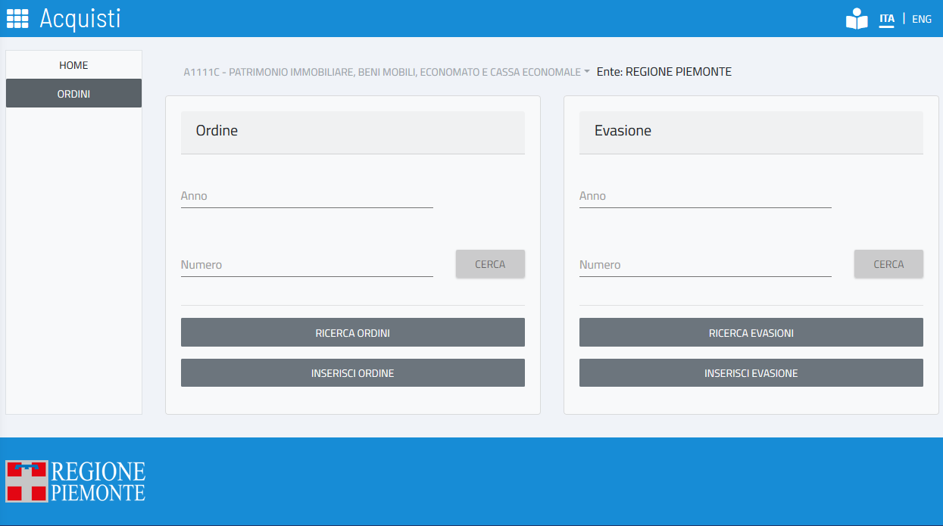

Figura 8 - Menu completo

## 

## Box Menu ORDINI

## Inserimento Ordini

Dalla voce di menu INSERISCIORDINE, si può inserire un ordine in BOZZA.

Un ordine è composto da:

* una **testata**, che contiene tutte le informazioni generali, prime fra tutti il fornitore ed il provvedimento di spesa
  + **“n” destinatari**: un ordine può servire diversi destinatari. Ogni destinatario è identificato da una struttura organizzativa e un indirizzo
    - per ogni destinatario è indicata una serie di **righe di dettaglio**, ognuna delle quali cita un oggetto di spesa (bene o servizio), la quantità ed il prezzo unitario
      * **finanziari**: ad ogni destinatario/oggetto di spesa sono collegati uno o più impegni che finanziano la spesa

#### Inserimento Testata

In prima battuta, occorre inserire la testata, indicando almeno i dati obbligatori (segnati in rosso finché non vengono compilati):

* codice univoco ufficio (che serve per identificare univocamente il mittente dell’ordine su NSO
* descrizione acquisto
* tipo ordine:
  + semplice (ordine che va a NSO)
  + interno (ordine che non viene inviato a NSO)
* fornitore
* provvedimento di spesa (sul quale verranno reperiti nel sistema contabile gli impegni di spesa)
* tipo procedura (appalto, accordo quadro, affidamento in economia, etc.)

Sono gestiti altri dati, ma non sono obbligatori, oppure alcuni lo diventano in particolari condizioni, ad esempio se si indica un anno lotto, occorre indicare anche il numero lotto.

**NOTA BENE:** la struttura emittente dell’ordine è quella con cui l’ordinatore si è presentato in procedura

Di seguito la pagina dell’inserimento ordini:

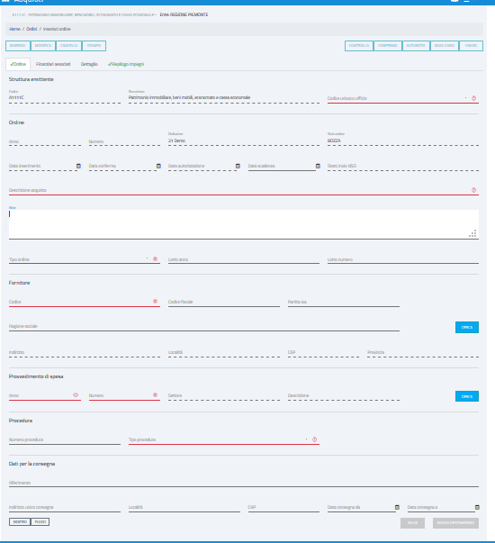

Figura 9 - Inserimento Testata Ordine

Dopo aver inserito tutti i dati obbligatori, si abilitano i due bottoni posti in fondo a destra, Salva e Nuovo Destinatario.

Entrambi servono a salvare l’ordine.

Mentre il bottone Salva effettua l’operazione di salvataggio dell’ordine negli archivi e quindi lo ripropone in modalità Consultazione, il bottone Nuovo destinatario, invece, oltre a salvare l’ordine, apre la finestra di inserimento di un nuovo destinatario.

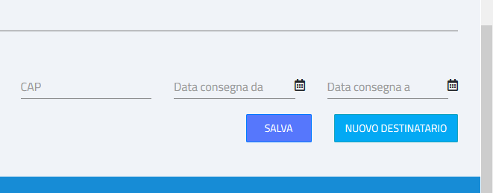

Figura 10 - Inserimento Ordine - Bottoni di salvataggio

In entrambi i casi, viene comunque presentato il seguente messaggio informativo:

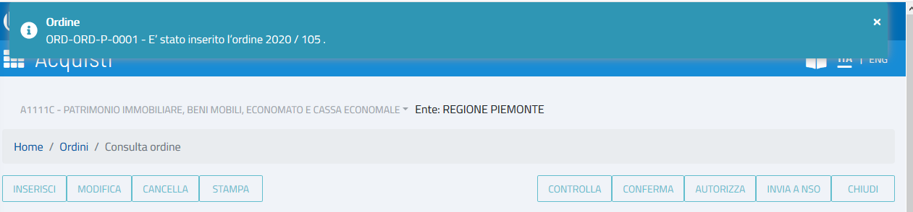

Figura 11 - Inserimento ordine - Messaggio di buon esito

#### Finanziari associati

In fase di inserimento testata, è possibile indicare uno o più impegni/subimpegni di spesa da utilizzare successivamente nelle righe dell’ordine. Essi verranno utilizzati a capienza, dal più vecchio al più recente.

Questa pratica torna utile nel caso in cui occorre inserire tanti destinatari o tante righe, che insistono sullo stesso o sugli stessi impegni.

I finanziari associati possono essere indicati spostandosi sul tab “Finanziari associati”

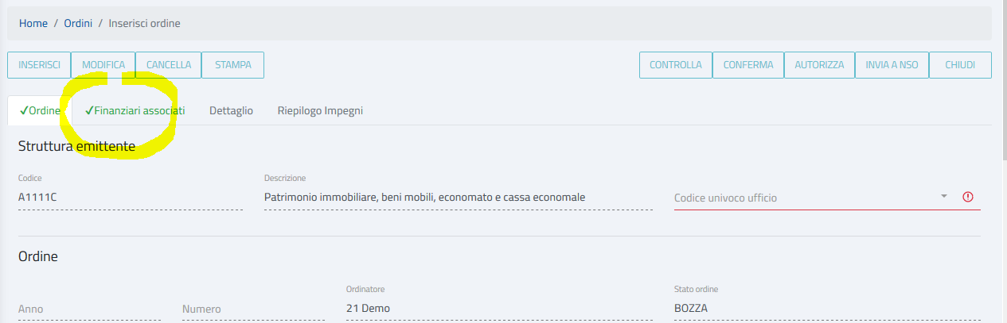

Figura 12 - Inserimento Ordine – Tab Finanziari associati

Verrà esposta la seguente pagina:

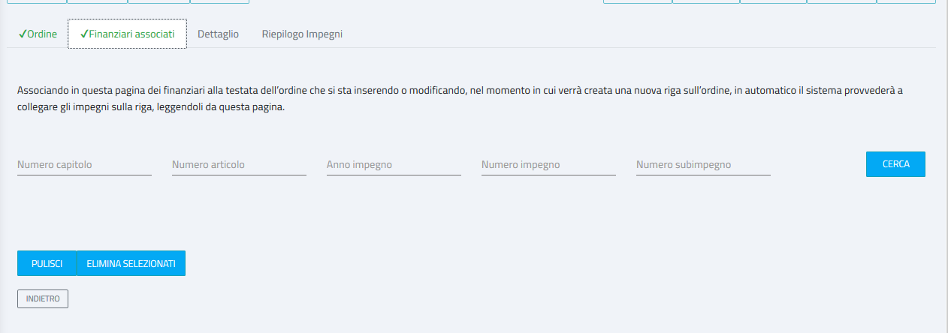

Figura 13 - Inserimento Ordine - Pagina dei Finanziari associati

E’ possibile cercare per capitolo e/o per impegno.

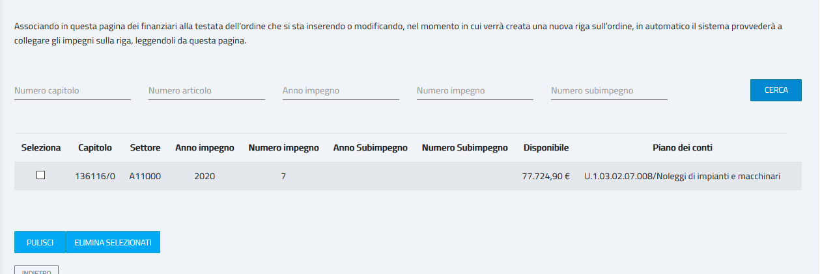

Figura 14 - Finanziari associati - Ricerca impegni

Una volta trovati, è possibile selezionarne alcuni ed eliminarli, tamite il bottone “Elimina selezionati”.

Una volta effettuate le scelte, basterà tornare nel tab “Ordini” e continuare con le operazioni di inserimento dei dati di testata o concludere con il salvataggio.

Gli impegni indicati in questa sezione verranno utilizzati successivamente dal sistema al salvataggio di ogni nuova riga.

Finché l’ordine rimane modificabile (in bozza o confermato), l’ordinatore potrà sempre entrare in modifica e modificare o cancellare gli impegni associati.

#### Inserimento Destinatario

Il bottone Nuovo destinatario ci sposta sul folder Dettaglio e ci verrà chiesto di indicare la struttura (direzione, area, settore, etc.) destinataria della spesa.

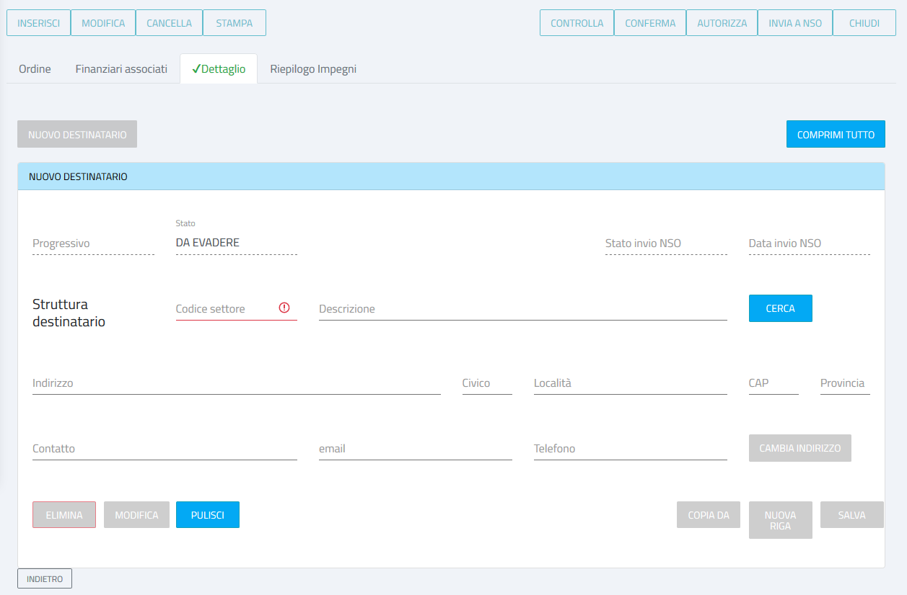

Figura 15 - Inserimento Destinatario

Se non si conosce il codice della struttura, è possibile premere il bottone CERCA e verrà proposto il seguente albero:

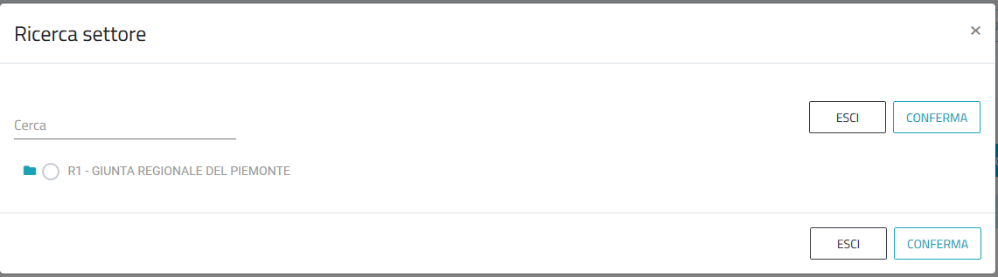

Figura 16 - Inserimento Destinatario - Ricerca Settore

Che può essere navigato, aprendo le cartelline azzurre poste alla sinistra o scrivendo un pezzetto di descrizione nell’apposito campo Cerca:

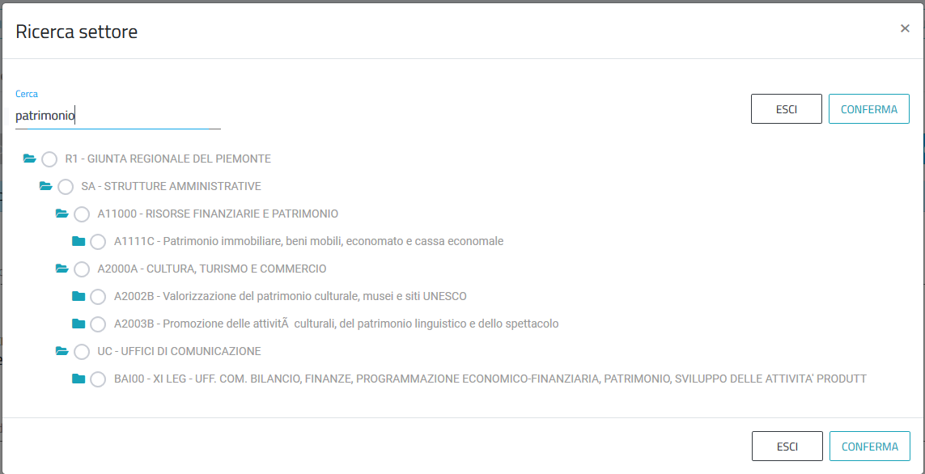

Figura 17 - Inserimento Destinatario - Ricerca per descrizione sull’albero

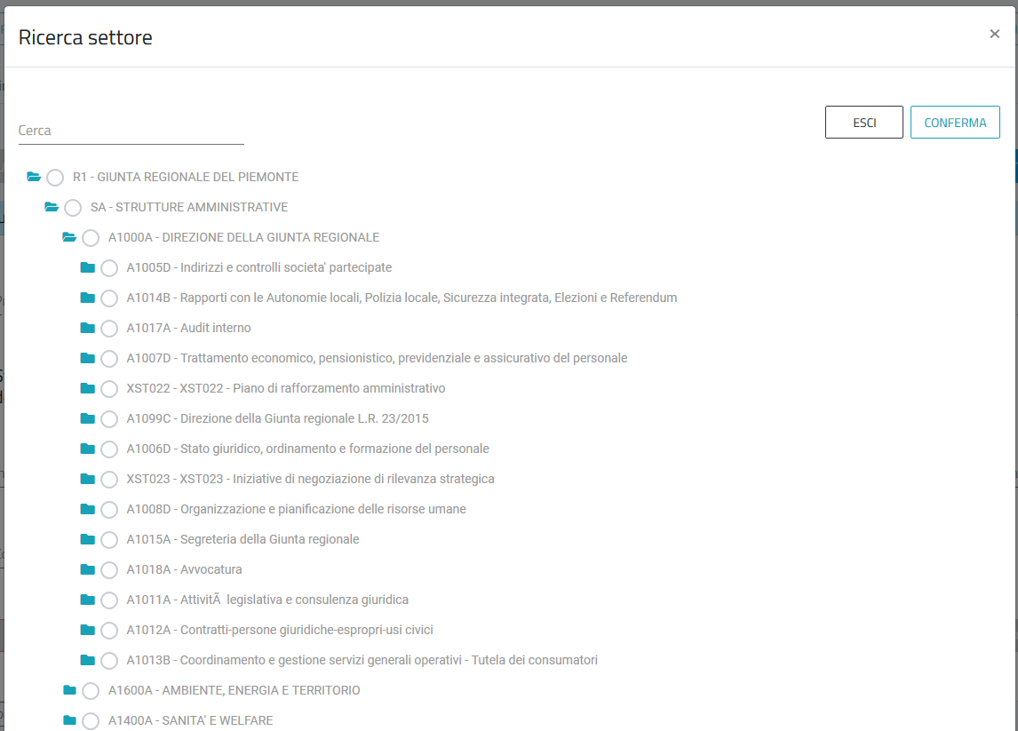

Figura 18 -- Esempio di albero con navigazione manuale (agendo sulle cartelline azzurre)

Nel caso in cui si compili parzialmente il campo codice e/o il campo descrizione, in questo modo:

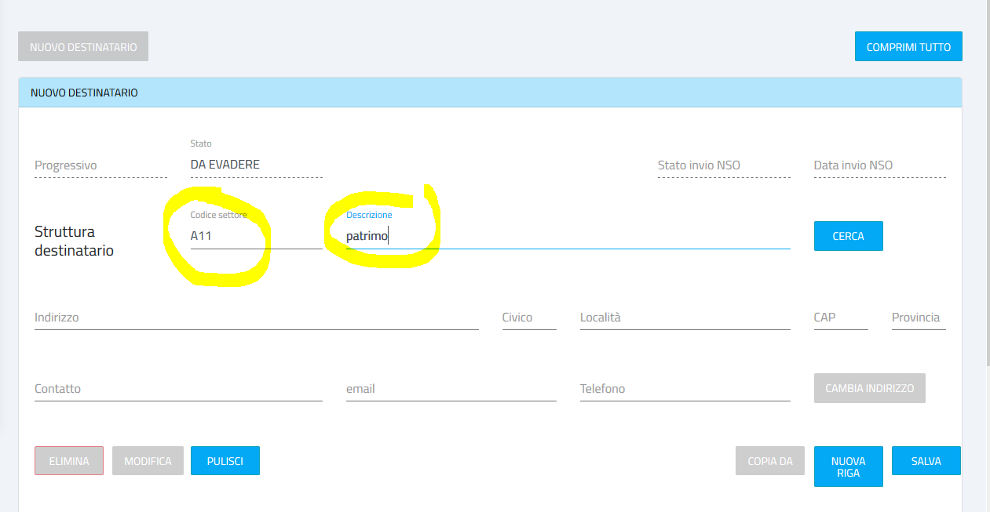

Figura 19 - Ricerca Struttura per codice e/o per descrizione

Il bottone Cerca esporrà invece che un albero, una lista, dalla quale selezionare la struttura desiderata.

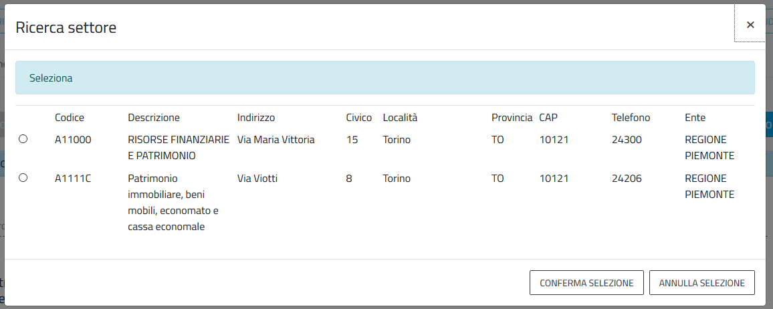

Figura 20 - Ricerca Settore: lista con risultati ricerca

Nel caso in cui i dati indicati non corrispondano a neanche una struttura, verrà esposto un messaggio di errore:

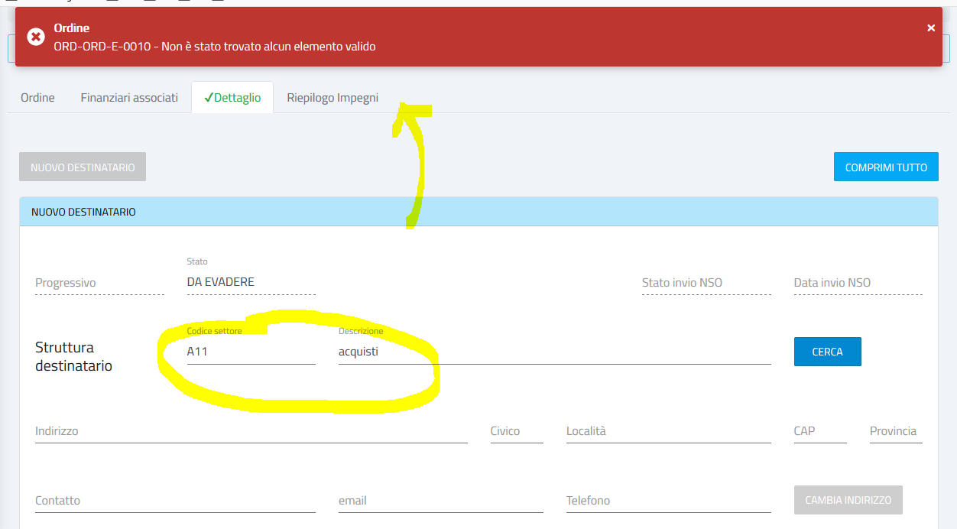

Figura 21 - Ricerca struttura: Dati non trovati

I dati dell’indirizzo (via, civico, località, cap, provincia) ed i dati della persona o dell’ufficio di riferimento (contatto, email telefono) vengono compilati in automatico dopo la scelta del settore.

Tuttavia, poiché alcuni settori, oltre all’indirizzo principale hanno altri indirizzi, è possibile modificare questi dati, agendo sul bottone Cambia Indirizzo:

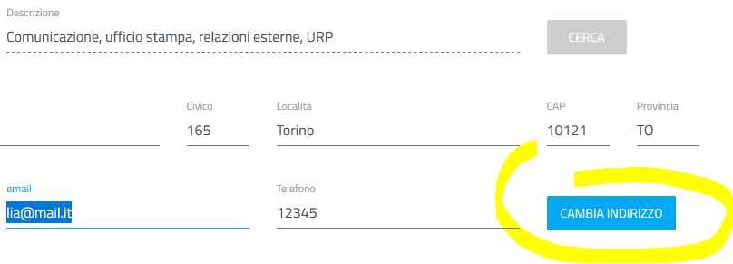

Figura 22 - Nuovo destinatario - Cambia indirizzo

Che, una volta premuto, espone una pagina con tutti gli indirizzi presenti per il settore indicato:

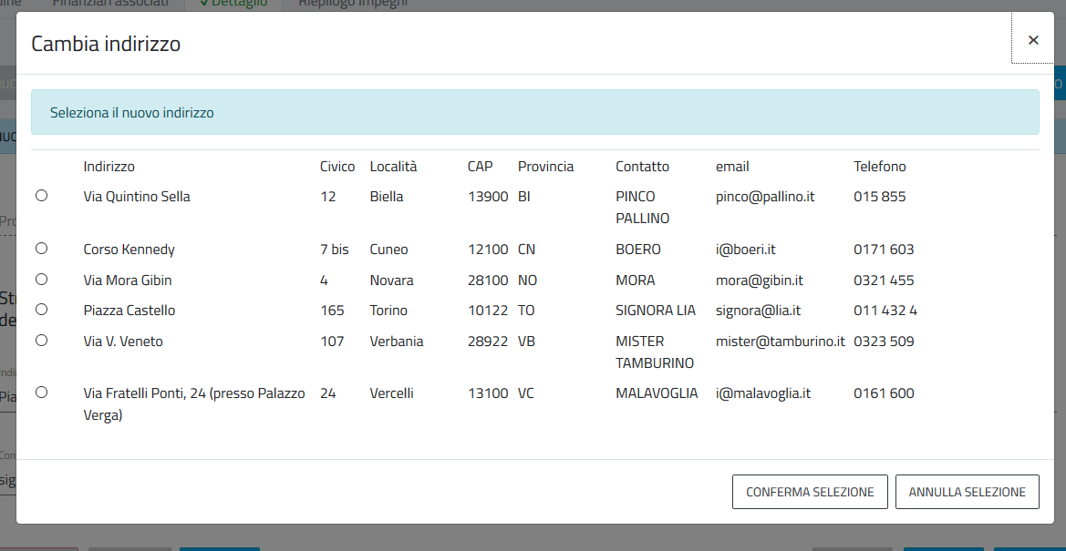

Figura 23 - Cambia Indirizzo – Pagina di Scelta indirizzo

Una volta indicati i dati del settore, è possibile salvare il destinatario e tornare alla modalità Consultazione Ordine, oppure salvare il destinatario e andare nella modalità di inserimento di una nuova riga. I due bottoni utili a questi scopi sono i seguenti:

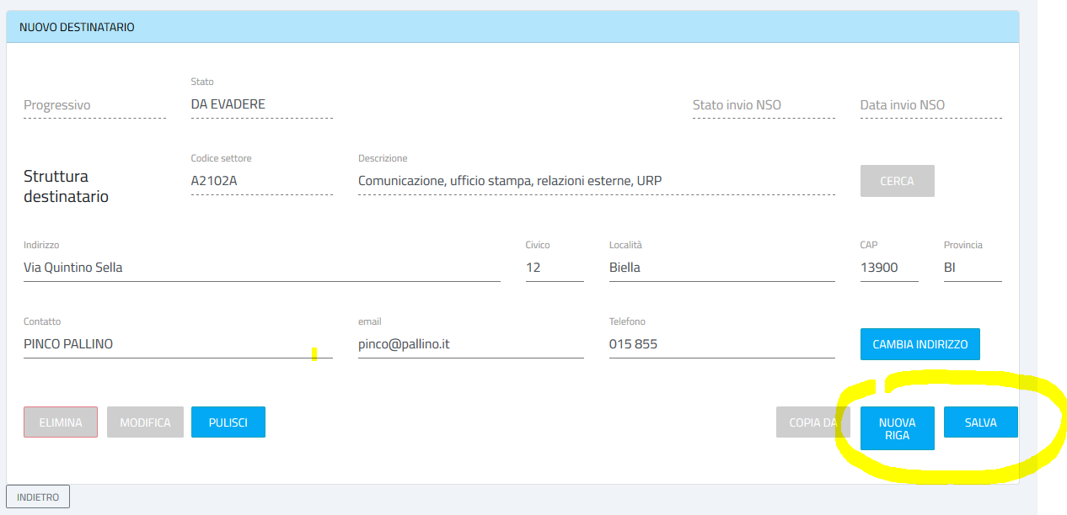

Figura 24 - Inserimento destinatario - Bottoni di salvataggio dati

In entrambi i casi, una volta salvato il destinatario, verrà esposto il messaggio di buon esito:

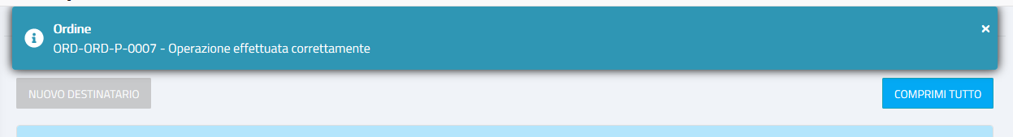

Figura 25 - Inserimento Destinatario - Messaggio di buon esito

#### Inserimento Riga

Se si preme sul bottone Nuova Riga di un destinatario dell’ordine, viene esposta la seguente pagina:

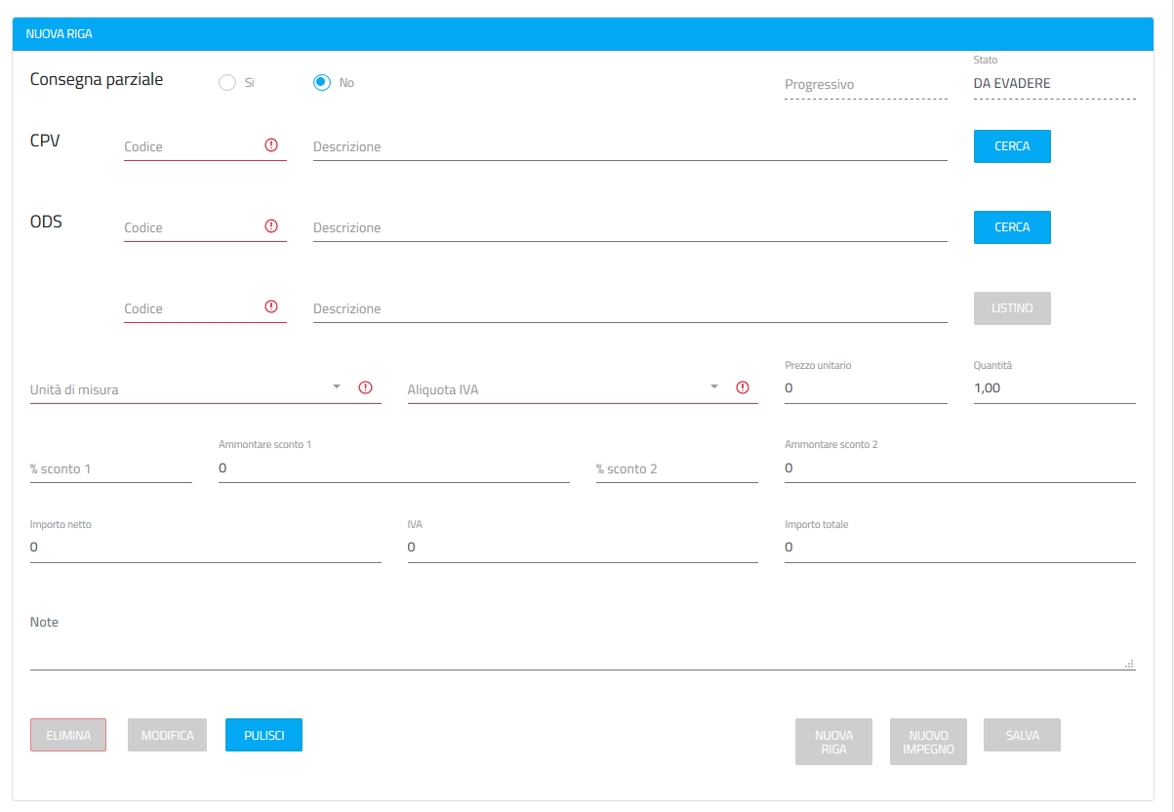

Figura 26 - Nuova Riga

Innanzitutto, occorre indicare l’oggetto di spesa che si desidera acquistare; questo può avvenire in diversi modi.

Il modo più diretto e veloce è quando si conosce il codice dell’oggetto di spesa (di seguito indicato con l’acronimo ODS): lo si indica nel campo “Codice” della riga etichettata ODS e premendo il bottone CERCA a destra nella stessa riga, verrà reperito l’ods cercato:

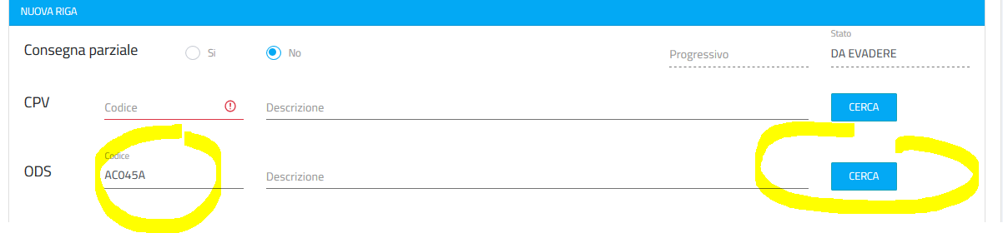

Figura 27 - Ricerca ods per codice

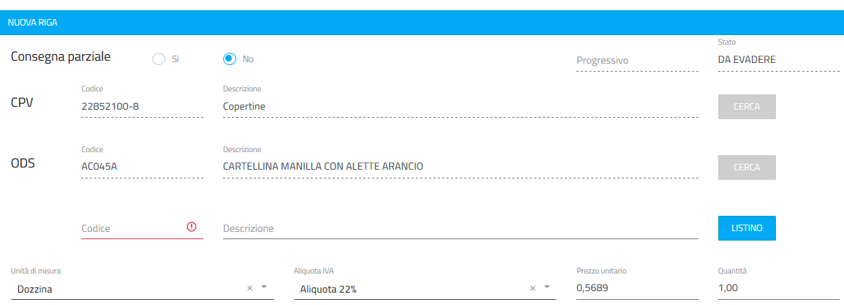

Figura 28 - Ods trovato

Se non si conosce il codice dell’ods, lo si può cercare per descrizione, anche parziale.

Ad esempio se si devono cercare le cartelline, è sufficiente inserire nella descrizione la parola “cartellina” e premere Cerca:

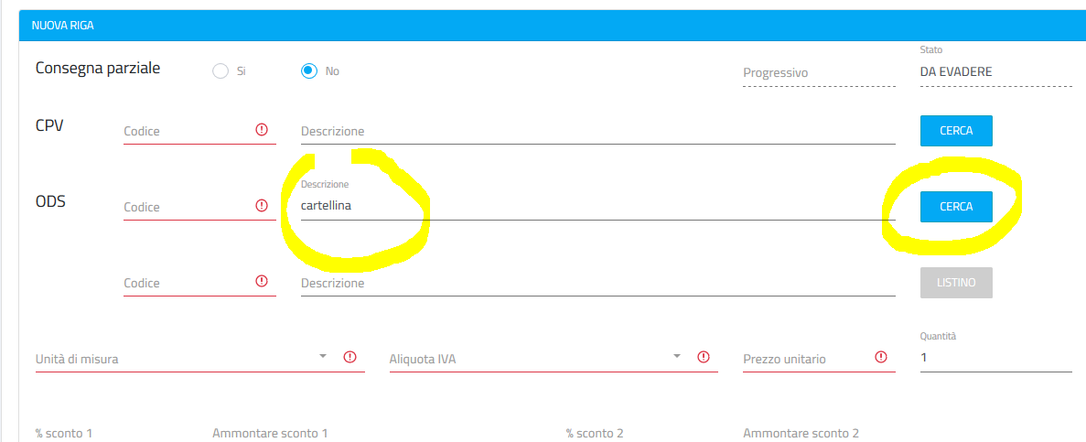

Figura 29 - Ricerca ods per descrizione

Il sistema esporrà una lista di ods che contengono la parola “cartellina” nella descrizione:

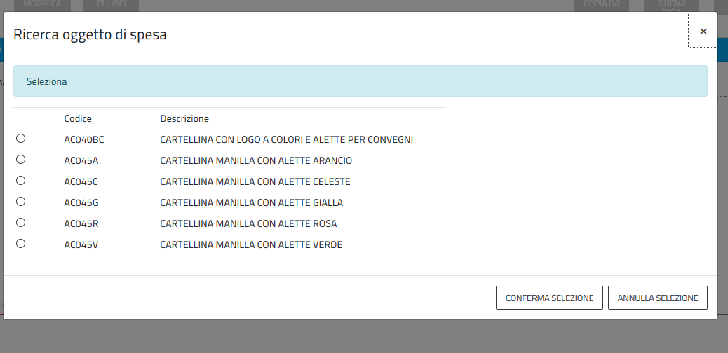

Figura 30 - Risultati ricerca per descrizione

Una volta indicato l’ods, per gli ordini che vengono trasmessi a NSO, è obbligatorio inserire il codice listino del fornitore:

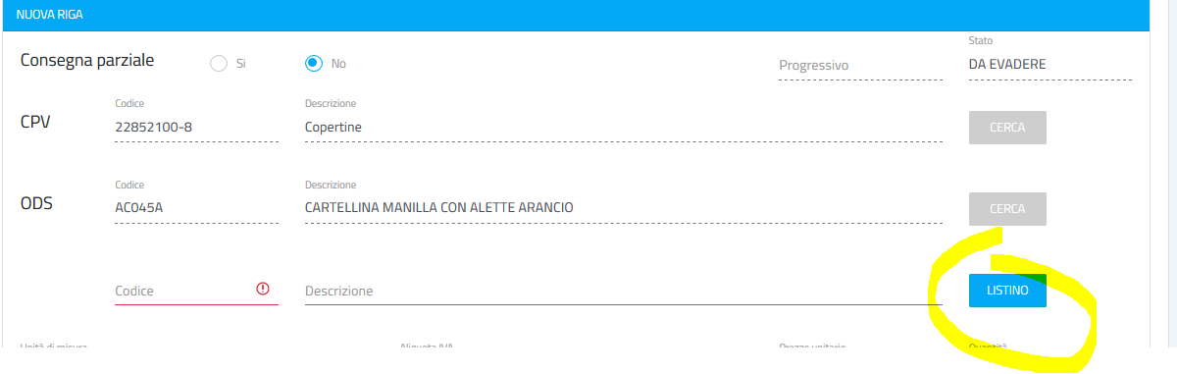

Figura 31 - Nuova Riga - Bottone Listino

Premendo sul bottone Listino, compare la seguente pagina:

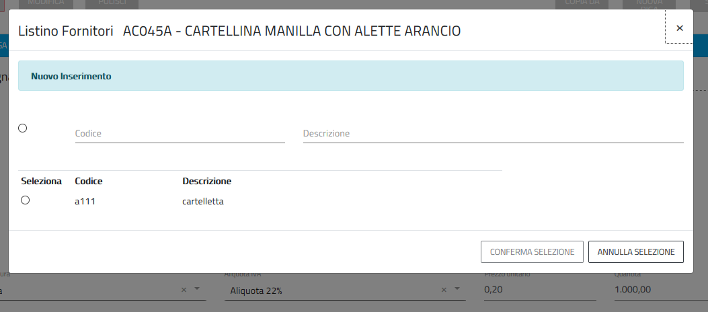

Figura 32 - Nuova riga - Listino Fornitore

nella quale occorre selezionare tra gli eventuali codici presenti oppure inserirne uno nuovo; alla fine occorre confermare la selezione e il codice listino fornitori verrà riportato nella pagina principale dell’inserimento riga.

Una volta indicato l’ods, in automatico vengono compilati il codice cpv, l’unità di misura, l’aliquota IVA, eventualmente il prezzo unitario se esso è stato precaricato sull’ods, e la quantità (posta sempre pari a 1). Tutti i dati sono modificabili.

Gli importi (netto, iva e totale) vengono sempre calcolati in automatico, ma sono modificabili.

È inoltre possibile indicare due percentuali di sconto.

NOTA BENE: la seconda percentuale di sconto agisce sul totale già scontato dalla prima percentuale di sconto; nell’esempio della figura sottostante, 208,62 è il risultato del doppio sconto applicato sul totale, il primo del 5% ed il secondo del 10%:

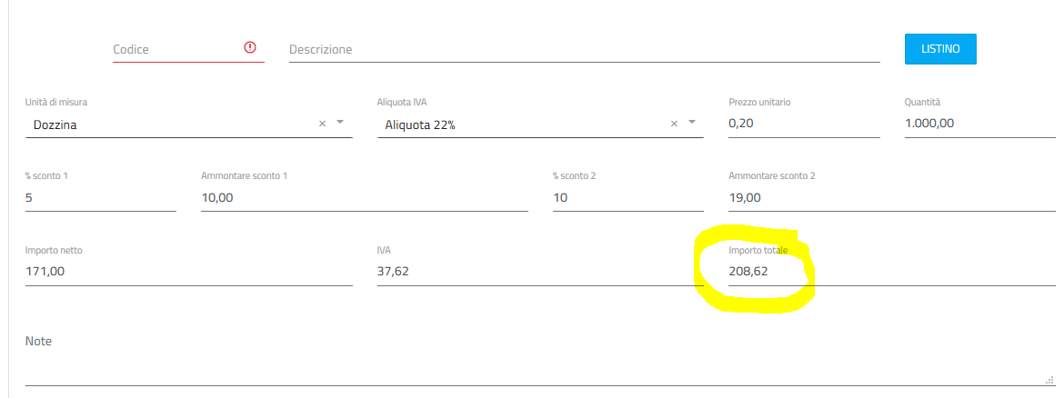

Figura 33 - Percentuali di sconto

Una volta indicati tutti i dati, è possibile salvare la riga e tornare in modalità consultazione ordine, oppure salvare e andare in modalità inserimento finanziari, agendo su questi bottoni:

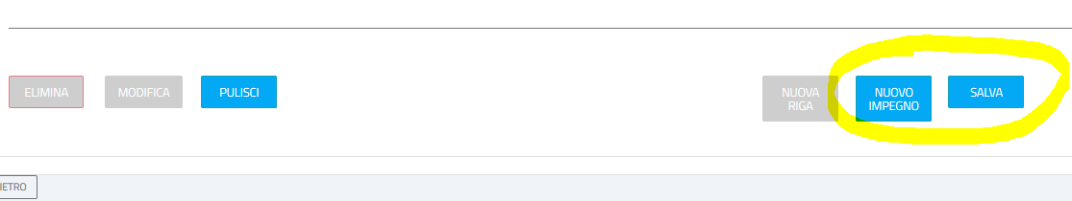

Figura 34 - Nuova riga - Bottoni di salvataggio

Se tutti i controlli vanno a buon fine, il sistema espone il messaggio di buon esito:



Figura 35 - Nuova Riga - Messaggio di buon esito

Oltre ai controlli di validità dei dati inseriti, verrà effettuato un controllo di congruenza sugli importi: se l’IVA indicata supera quella calcolata in automatico dal sistema di una cifra superiore al parametro di tolleranza che l’Ente ha deciso di trattare, verrà esposto il seguente messaggio di errore:

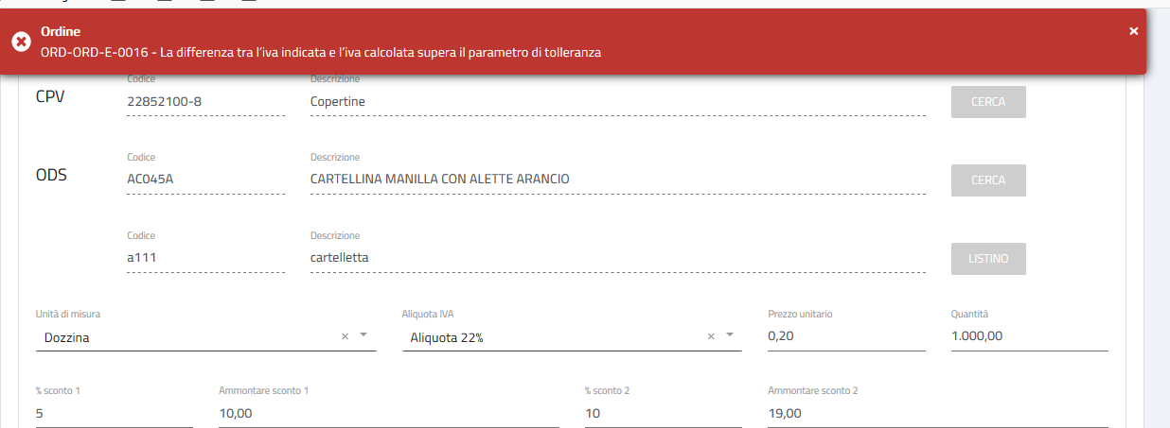

Figura 36 - Nuova Riga - Errore sull'IVA

Normalmente il parametro di tolleranza è impostato tra i 0,01 e i 0,05 €.

Se si vuole conoscere esattamente quanto vale il parametro di tolleranza per il proprio Ente, rivolgersi all’assistenza.

Se la differenza è al di sotto del parametro di tolleranza, verrà esposto il seguente avviso e sarà l’utente che deciderà di continuare con il salvataggio oppure no:

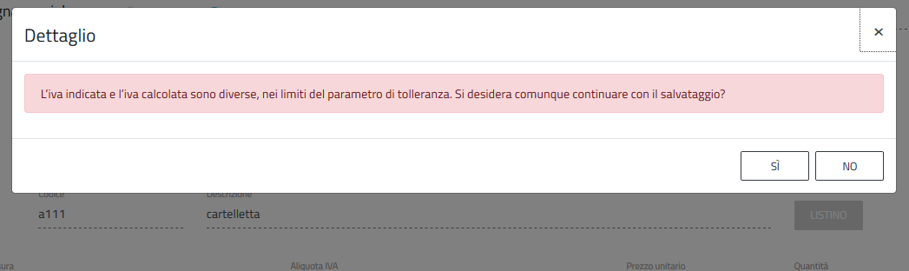

Figura 37 - Nuova Riga - Avviso scostamento IVA

#### Inserimento finanziario

Se si preme sul bottone Nuovo Impegno di una riga dell’ordine, viene esposta la seguente pagina:

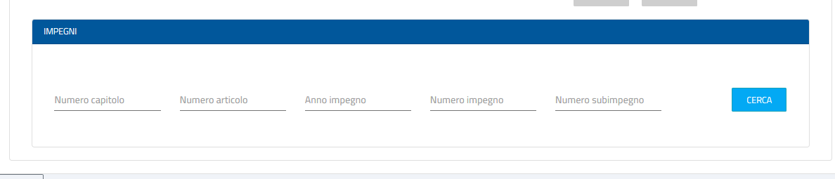

Figura 38 - Nuovo Impegno - Pagina Iniziale

Agendo sul bottone Cerca, eventualmente dopo aver indicato un capitolo e/o un impegno, il sistema richiede al sistema contabile l’elenco degli impegni che abbiano uno stato compatibile con l’utilizzo all’interno degli ordini (non annullati, non provvisori, etc.) e che siano collegati al provvedimento di spesa indicato nella testata dell’ordine. Una volta ottenuti, essi vengono ulteriormente scremati sulla base del fornitore indicato nella testata, con le seguenti regole:

* è possibile associare ad un ordine impegni del fornitore indicato
* è possibile associare ad un ordine impegni senza soggetto indicato (possibile presenza di classi di soggetto)
* è possibile associare ad un ordine solo subimpegni del fornitore indicato

Gli impegni trovati vengono esposti ordinando per disponibilità residua ad ordinare crescente e, al pari di disponibilità, dal più vecchio al più recente ed il totale riga viene suddiviso “a capienza”, a partire dal primo. Gli importi rimangono comunque modificabili.

Finché il totale impegni non coincide con il totale riga, il bottone Salva non si abilita.

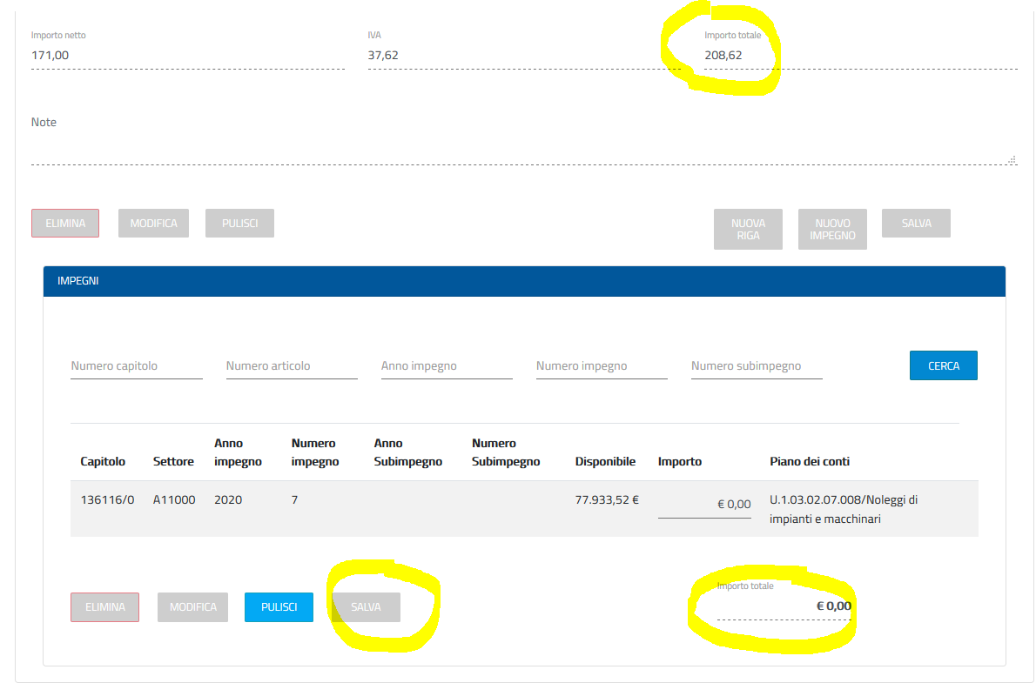

Figura 39 - Nuovo Impegno - Bottone Salva non abilitato

Una volta salvati i dati, viene presentato il messaggio di buon esito



Figura 40 – Nuovo impegno- Messaggio di buon esito

Nel caso in cui si decida di utilizzare impegni che non hanno un soggetto, al salvataggio verrà chiesto conferma tramite questo avviso:

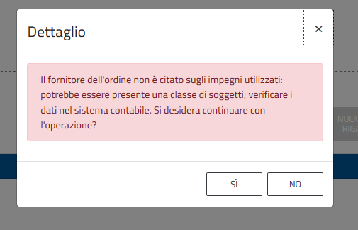

Figura 41 - Nuovo Impegno - Avviso assenza soggetto sull'impegno

In determinati periodi dell’anno (solitamente a fine anno) è possibile effettuare ordini su impegni “futuri”, cioè dell’esercizio successivo a quello in corso.

Non è possibile, però, utilizzare nello stesso ordine, impegni di competenza e impegni futuri.

Il messaggio di errore che verrà esposto sarà il seguente:

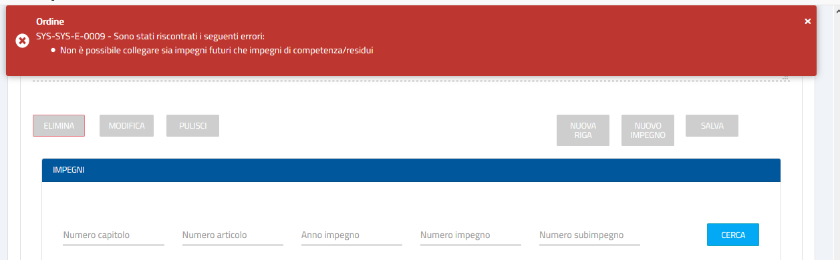

Figura 42 - Nuovo impegno- Errore impegni futuri

#### Finanziari inseriti in automatico

Nel caso in cui erano stati indicati dei finanziari associati sulla testata dell’ordine (vedere il relativo paragrafo 4.2.1.1.1 Finanziari associati), al salvataggio di una riga verranno automaticamente inseriti anche i suoi finanziari.

## Ricerca e Consultazione di un ordine

Sugli ordini è possibile effettuare due tipi di ricerca:

* ricerca puntuale, se si conoscono anno e numero ordine da ricercare
* ricerca con filtri

Esse verranno dettagliate nei paragrafi successivi.

Si fa presente che le regole di visibilità documentale fanno si che un ordinatore possa consultare e trattare solo gli ordini con struttura emittente uguale ad una delle strutture su cui l’utente ha operatività, quindi la sua struttura di appartenenza, eventuali altre strutture con cui può identificarsi ed eventuali strutture su cui ha precedentemente lavorato, queste ultime limitatamente alla data in cui è stato spostato su un’altra struttura.

Inoltre, i documenti (ordini, evasioni) in stato BOZZA sono visibili solo all’autore.

Alcuni utenti superuser e gli amministratori di sistema posseggono, invece, una visibilità illimitata (anche per i documenti in bozza).

#### Ricerca puntuale

Dalla homepage del modulo Ordini, compilando i campi Anno e Numero e premendo il bottone Cerca, come indicato nella figura sottostante, è possibile cercare e consultare un ordine.

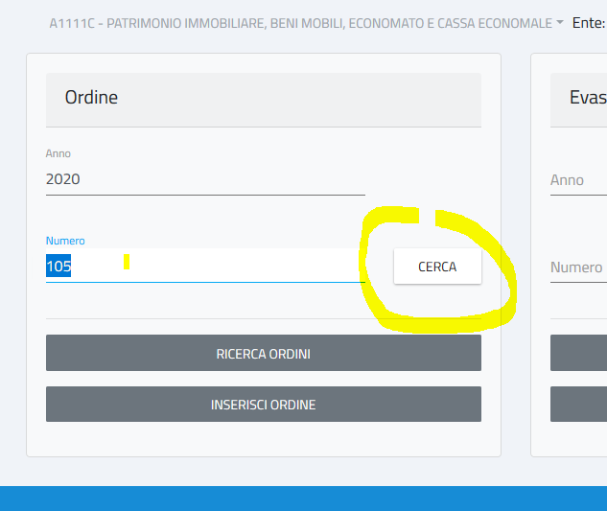

Figura 43 - Ricerca puntuale ordine

#### Ricerca ordini con filtri

Dalla voce di menu Ricerca Ordini, si arriva nella pagina di ricerca, dove è possibile indicare diversi filtri, anche combinandoli tra di loro ed avviare la ricerca, tramite uno dei due bottoni Cerca Ordini , posti uno in alto ed uno in basso; i due bottoni sono identici, effettuano le stesse ricerche; essendo la pagina ricca di filtri e quindi molto ampia, ne sono stati previsti due, per facilitare gli utenti, che non devono spostarsi su e giù lungo tutta la pagina.

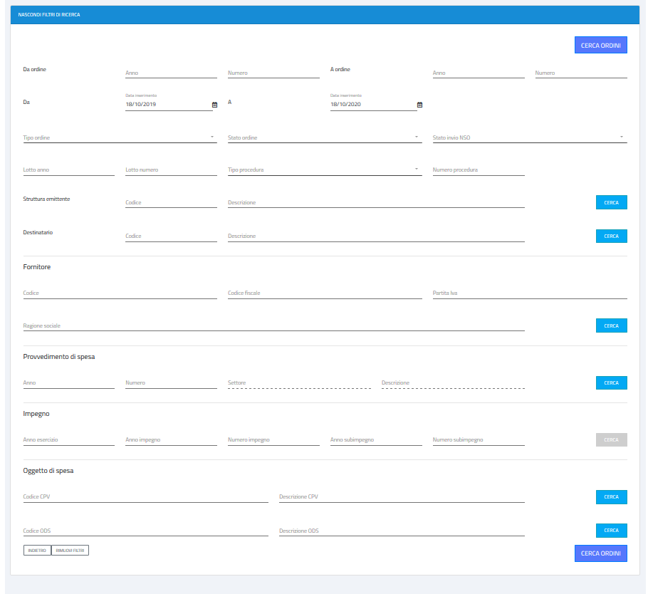

Figura 44 - Ricerca Ordini: filtri di ricerca

Una volta trovati, gli ordini vengono esposti in una lista ed i filtri di ricerca vengono compressi.

Per vedere nuovamente i filtri, basta agire sul titolo “MOSTRA FILTRI DI RICERCA”

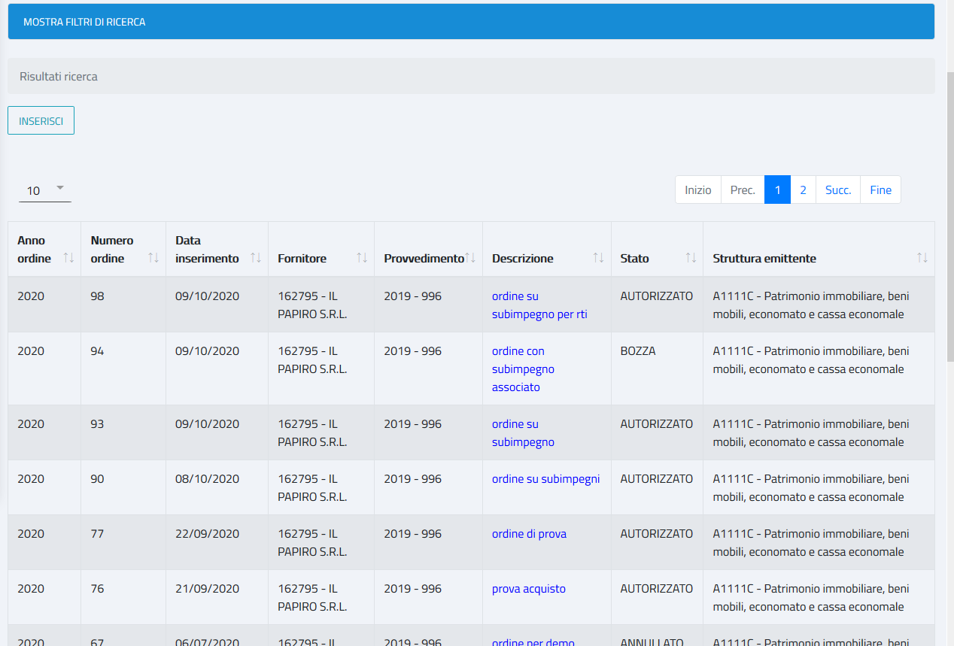

Figura 45 - Ricerca ordini - Risultati della ricerca

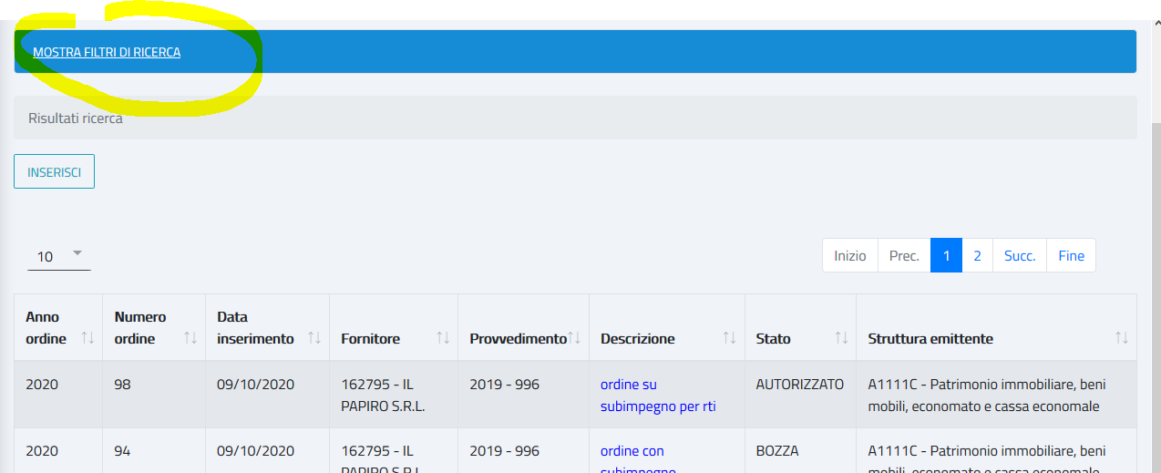

Figura 46 - Ricerca Ordini - Filtri di ricerca "compressi"

È possibile premere il bottone Inserisci per avviare l’inserimento di un nuovo ordine (senza dover tornare alla homepage e scegliere la voce Inserisci Ordine). L’unica altra azione disponibile è la consultazione di un singolo ordine per volta. Per consultare un ordine, basta cliccare sulla descrizione o su un qualsiasi altro campo nella riga dei risultati di ricerca. A questo punto, il sistema presenterà l’ordine in consultazione (vedere paragrafi successivi).

#### Consultazione Testata Ordine

I dati verranno esposti e saranno non editabili.

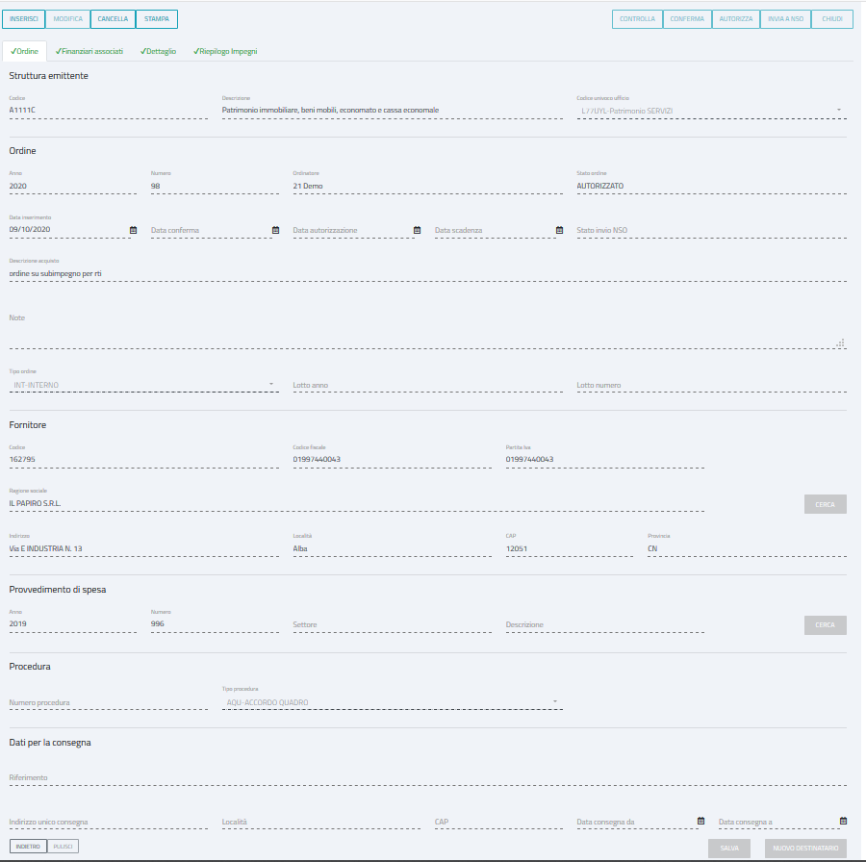

Figura 47 - Pagina di consultazione dell'ordine

Dalla consultazione sarà possibile agire sui bottoni in alto, che saranno abilitati o meno, a seconda dello stato dell’ordine.

#### Consultazione Destinatario

Nel tab Dettaglio dell’ordine, agendo sulla descrizione di uno dei destinatari sarà possibile espanderne il contenuto:

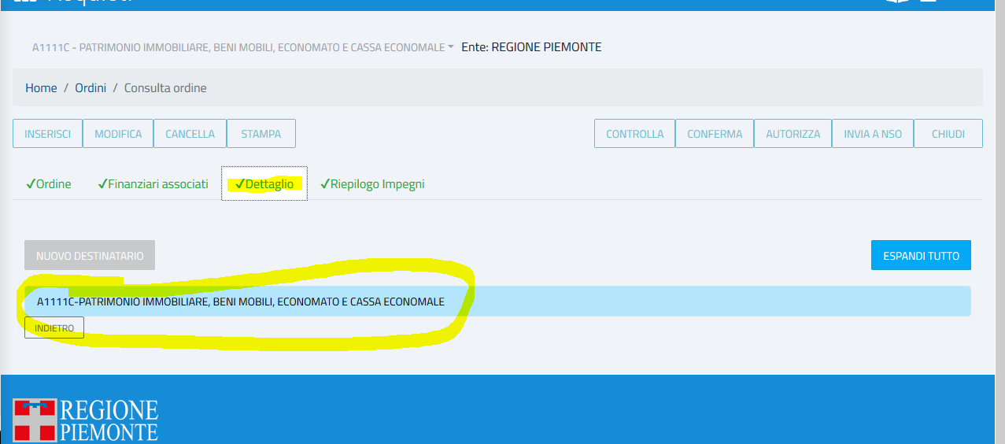

Figura 48 – Consultazione Destinatario (visualizzazione compressa)

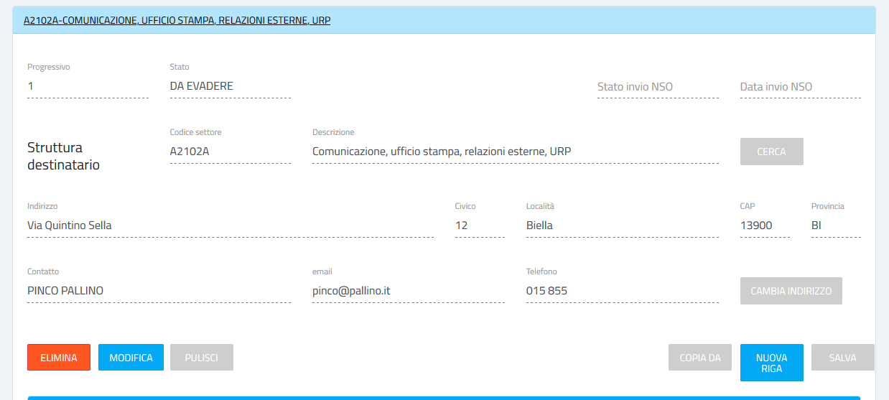

Figura 49 - Consultazione Destinatario (Visualizzazione Espansa)

#### Consultazione Riga

Nella visualizzazione espansa di un destinatario, agendo sulla descrizione di una delle sue righe, sarà possibile vederne il dettaglio:

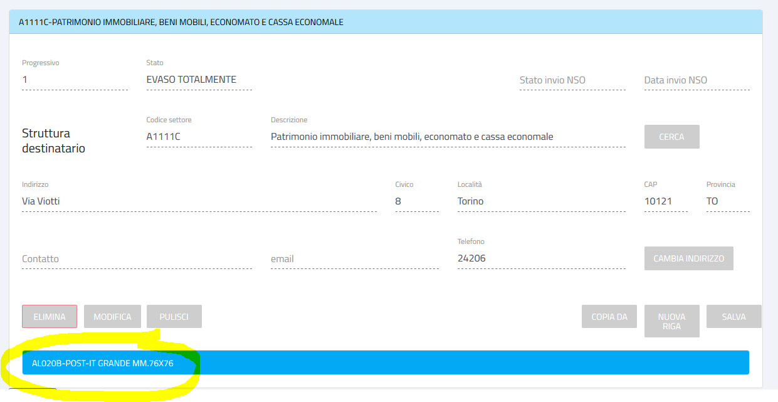

Figura 50 - Riga - Visualizzazione compressa

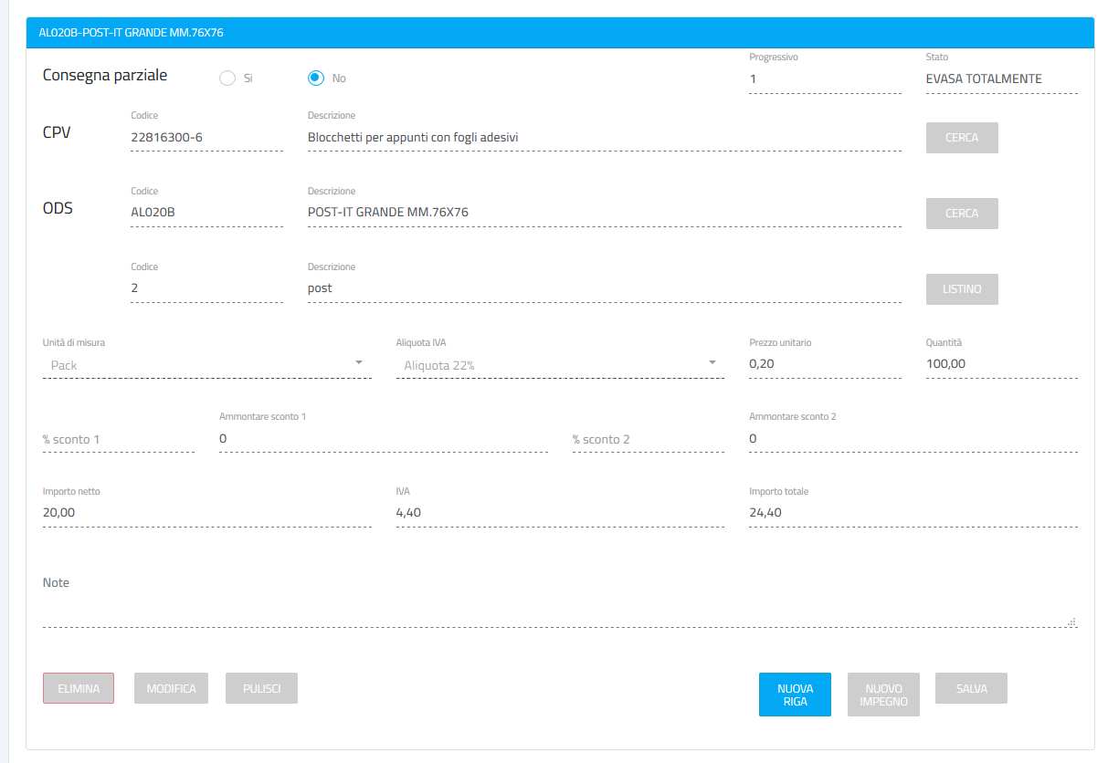

Figura 51 - Riga - Visualizzazione espansa

#### Consultazione Finanziari

Nella consultazione di una riga, agendo sulla descrizione “Impegni”, verranno visualizzati gli impegni ad essa collegati:

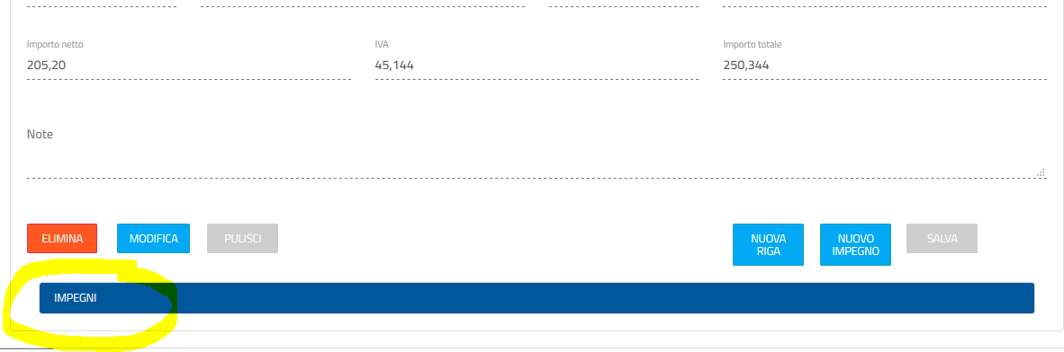

Figura 52 - Consultazione Impegni - Visualizzazione compressa

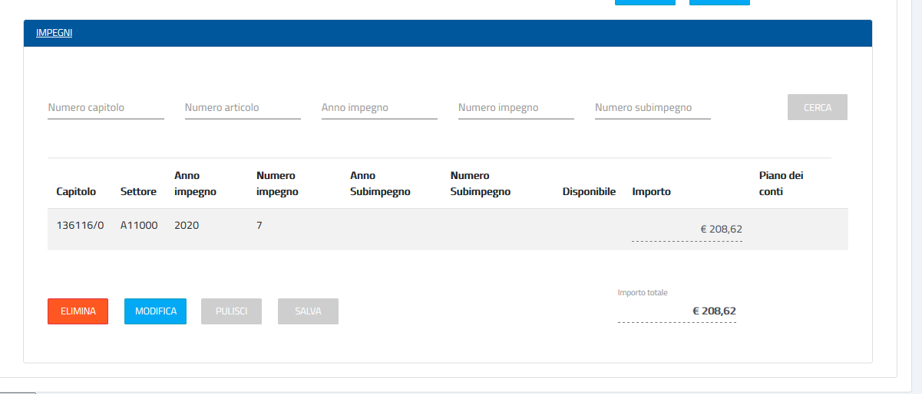

Figura 53 - Consultazione Impegni - Visualizzazione espansa

## Aggiornamento di un ordine

Finché l’ordine non è autorizzato, può essere aggiornato in tutte le sue parti.

#### Aggiornamento Testata

In Consultazione Ordine, folder Ordine, premendo sul bottone Modifica, si entra in aggiornamento sulla testata.

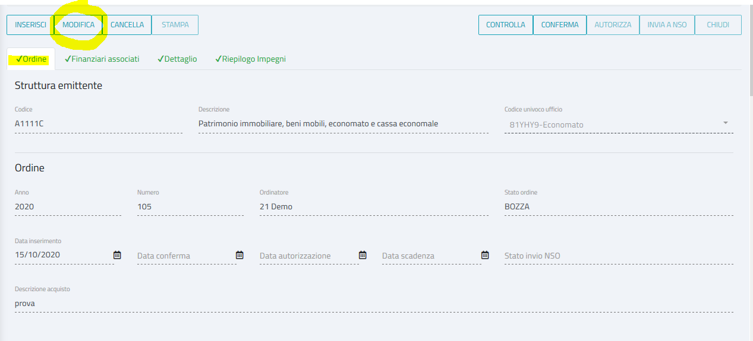

Figura 54 - Modifica Testata Ordine – Bottone Modifica

I dati non modificabili rimangono “tratteggiati”, come nella consultazione:

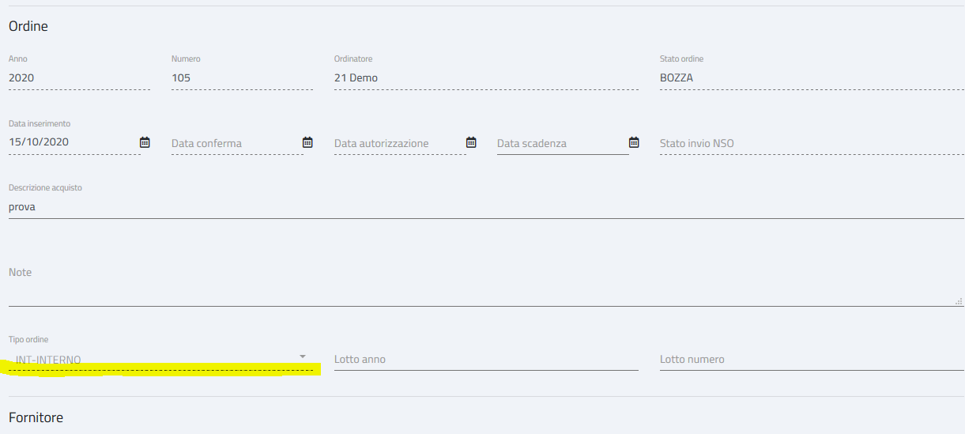

Figura 55 - Modifica Testata- Esempio di campo non editabile

Dopo aver apportato le modifiche, occorre premere il bottone Salva posto al fondo della pagina, a destra; solo in questo modo, le modifiche saranno rese effettive.

#### Aggiornamento destinatario

La modifica di un destinatario si attiva dalla consultazione (vedi paragrafo 0

#### Consultazione Testata Ordine

I dati verranno esposti e saranno non editabili.



Figura 47 - Pagina di consultazione dell'ordine

Dalla consultazione sarà possibile agire sui bottoni in alto, che saranno abilitati o meno, a seconda dello stato dell’ordine.

Consultazione Destinatario), agendo sul bottone Modifica

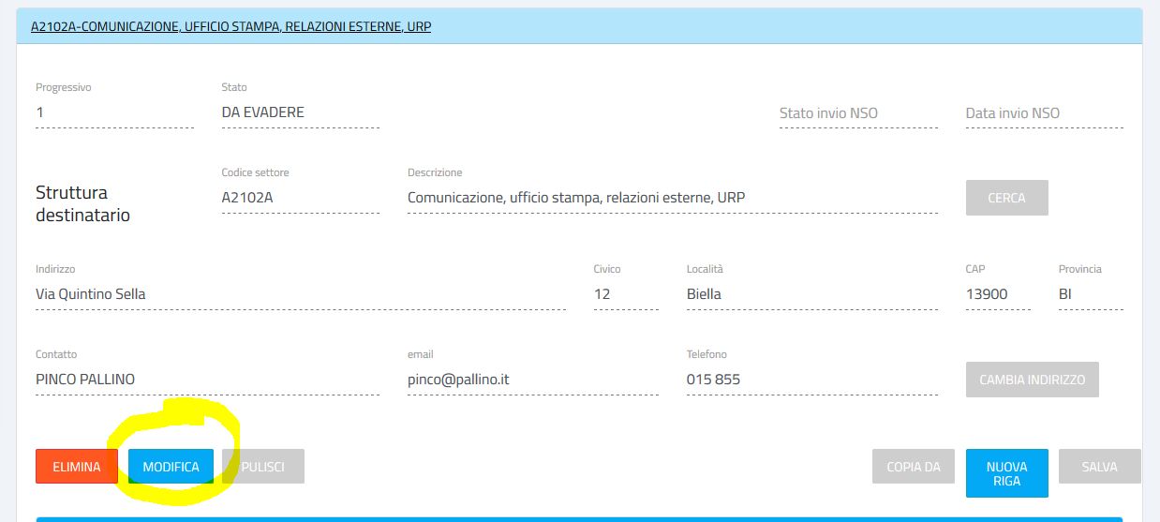

Figura 56 -Modifica Destinatario Ordine

Gli unici dati modificabili sono quelli relativi all’indirizzo ed al contatto.

Dopo aver apportato le modifiche, occorre premere il bottone Salva posto a destra; solo in questo modo, le modifiche saranno rese effettive.

#### Aggiornamento Riga

La modifica della riga si attiva dalla consultazione (vedi paragrafo 4.2.2.5 Consultazione Riga), agendo sul bottone Modifica.

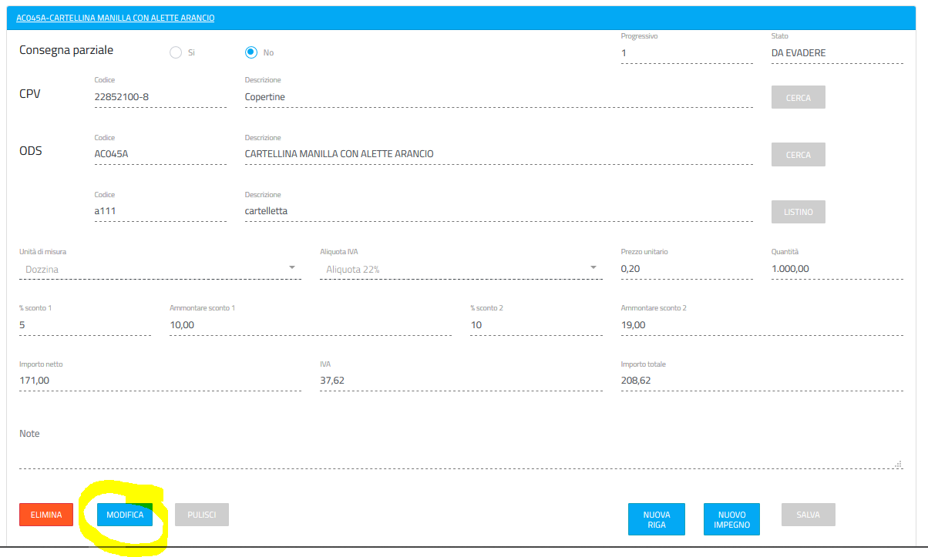

Figura 57 - Modifica Riga - Bottone Modifica

Non sarà possibile modificare l’ods né la cpv. Tutti gli altri dati sono modificabili.

Dopo aver apportato le modifiche, occorre premere il bottone Salva posto a destra; solo in questo modo, le modifiche saranno rese effettive.

#### Aggiornamento Impegni

La modifica della riga si attiva dalla consultazione (vedi paragrafo 4.2.3.5 Aggiornamento Impegni), agendo sul bottone Modifica.

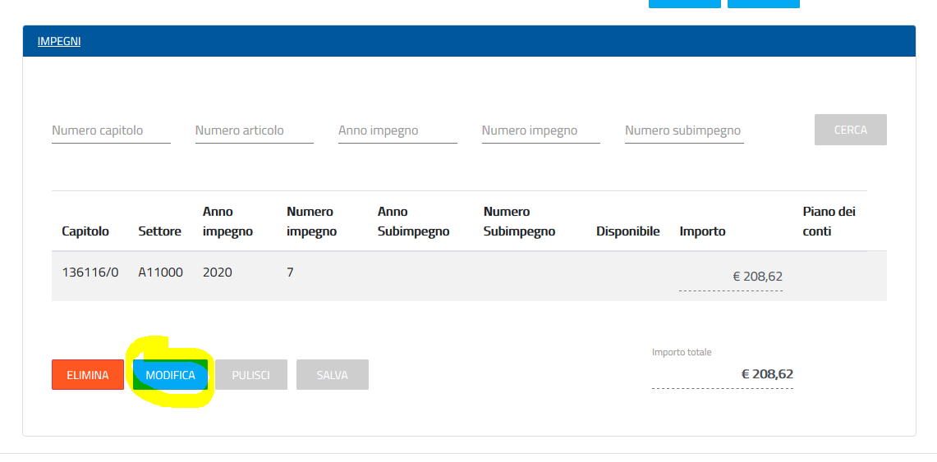

Figura 58 - Modifica Impegni - Bottone Modifica

Premendo il bottone Cerca, il sistema fa partire in automatico la ricerca degli impegni secondo i criteri già spiegati nel paragrafo 4.2.1.4 Inserimento finanziario e ripropone tutti gli impegni utilizzabili, compresi quelli precedentemente collegati alla riga, questi ultimi con l’importo già associato.

Dopo che sono state apportate le modifiche sugli importi, occorre premere il bottone Salva posto al fondo della pagina (sulla sinistra); solo in questo modo, le modifiche saranno rese effettive.

## Cancellazione di un ordine

Un ordine può essere cancellato, agendo sul bottone Cancella che è presente in consultazione ordine, nel folder Ordine.

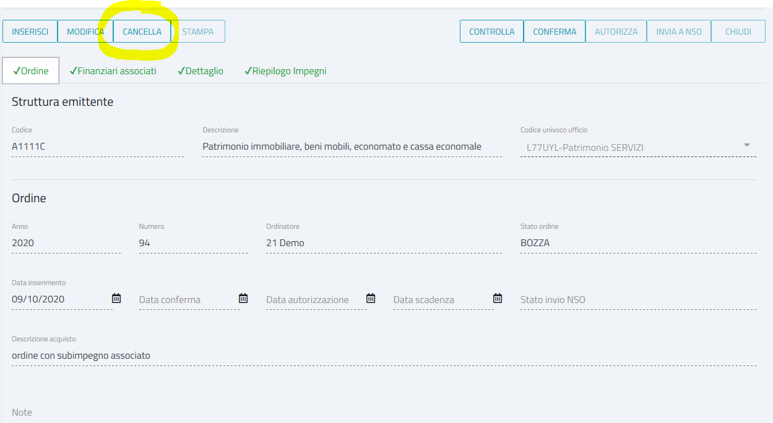

Figura 59 - Bottone Cancella

Nel caso in cui l’ordine non sia ancora autorizzato, la cancellazione corrisponderà ad una eliminazione fisica dagli archivi: quell’ordine non sarà più fisicamente presente nel database.

Nel caso in cui l’ordine sia già autorizzato, la cancellazione corrisponderà ad una eliminazione logica: l’ordine rimarrà negli archivi con lo stato “Annullato”; sarà possibile in qualsiasi momento consultare gli ordini annullati.

In ogni caso, prima di procedere, il sistema chiederà conferma con il messaggio:

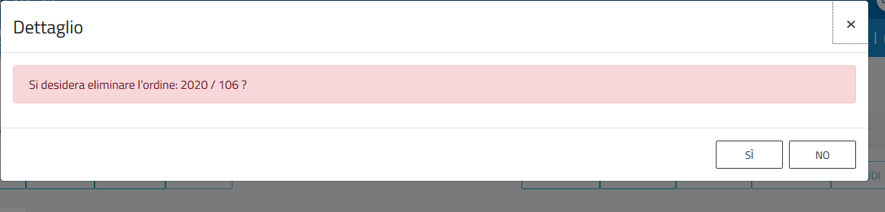

Figura 60 - Messaggio di avviso per la cancellazione

Se l’ordine non è ancora autorizzato, è possibile anche cancellare una delle sue parti: un destinatario, una riga o gli impegni associati ad una riga, agendo sul bottone

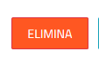

presente nelle pagine di consultazione.

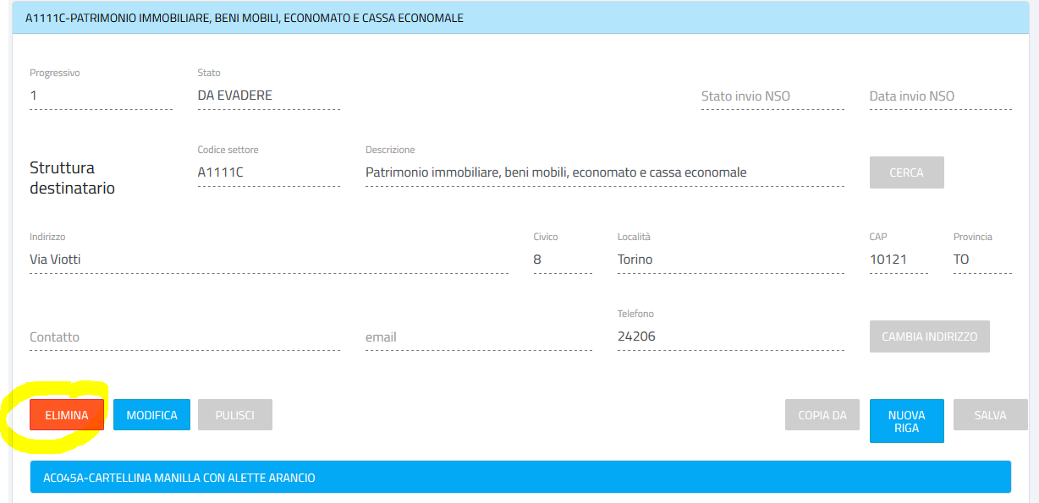

Figura 61 - Esempio di bottone Elimina (nella pagina di consultazione del destinatario)

Se l’ordine è autorizzato, i bottoni di aggiornamento Modifica ed Elimina saranno disabilitati

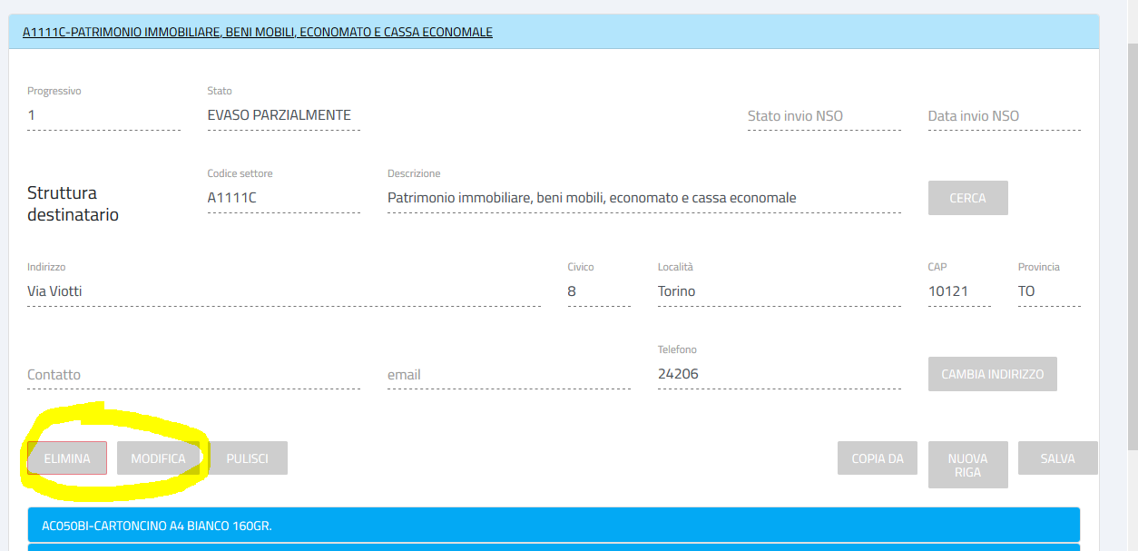

Figura 62 - Ordine autorizzato - Bottoni di Aggiornamento disabilitati

## Iter di un ordine

Gli stati che un ordine può assumere sono i seguenti:

* BOZZA (stato iniziale)
* CONFERMATO: stato intermedio
* AUTORIZZATO: stato finale
* ANNULLATO stato che invalida a tutti gli effetti l’ordine

I vari passaggi di stato vengono compiuti tramite i bottoni presenti nella consultazione dell’ordine (folder Ordine).

#### Conferma Ordine

La conferma dell’ordine prevede una serie di controlli propedeutici al passaggio di stato:

1. L’ordine deve essere completo (almeno una testata, un destinatario, una riga ed un impegno)
2. L’ordine deve essere valido in tutti i suoi dati (destinatari, ods, impegni, etc.)
3. L’ordine deve essere congruente: per ogni riga, il totale riga deve coincidere con il totale degli impegni ad essa collegati
4. L’ordine che deve essere trasmesso a NSO deve avere l’indirizzo indicato su tutti i destinatari o, in alternativa, l’indirizzo unico di consegna sulla testata

Se tutti i controlli vanno a buon fine, verrà esposto un messaggio di richiesta conferma

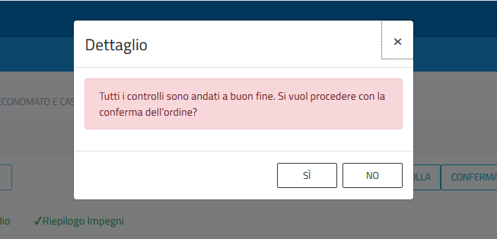

Figura 63 - Conferma Ordine - Messaggio di richiesta conferma

Nel caso in cui i controlli non sono andati a buon fine, verrà esposto un messaggio di errore, come questo:

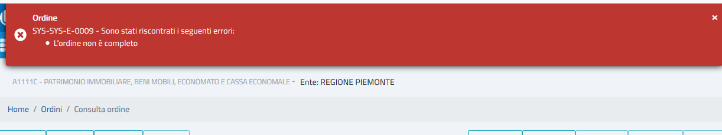

Figura 64 - Conferma Ordine - Messaggio di errore

Nel caso in cui non vi sia congruenza tra l’iva calcolata e l’iva digitata, per una o più righe, verrà esposto il seguente messaggio di richiesta di conferma:

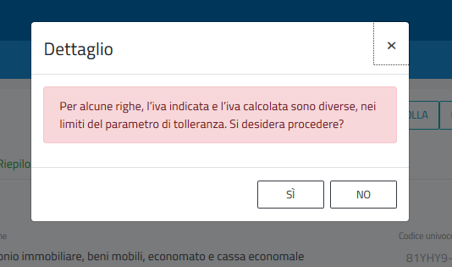

Figura 65 - Conferma ordine - Scostamento IVA -Richiesta conferma

#### Autorizzazione Ordine

L’autorizzazione dell’ordine prevede gli stessi controlli propedeutici della conferma dell’ordine (vedi paragrafo precedente).

Se tutti i controlli vanno a buon fine, verrà esposto un messaggio di richiesta conferma

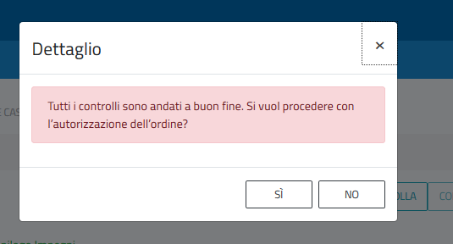

Figura 66 - Autorizza Ordine - Messaggio di Richiesta Conferma

Nel caso in cui i controlli non sono andati a buon fine, verrà esposto un messaggio di errore, come questo:



Figura 67 – Autorizza Ordine - Messaggio di errore

#### Invio ordine a NSO

TODO

## BOX MENU EVASIONI

Un ordine può essere evaso totalmente o parzialmente.

Inoltre, più ordini (o parti di ordini) possono essere evasi insieme, dando luogo ad un unico movimento di evasione.

Un’evasione riflette la stessa composizione dell’ordine, quindi essa è composta da:

* una **testata**, che contiene tutte le informazioni generali
  + **uno o più destinatari**: uno per ogni destinatario d’ordine evaso
    - **una o più righe:** una per ogni riga d’ordine evasa
      * **finanziari**: ricavati dalle righe d’ordine evase

## Inserimento Evasione Manuale

Scegliendo la voce di menu Inserisci Evasione, nel menu del modulo Ordini (vedi Figura 8), si viene sottoposti alla seguente scelta:

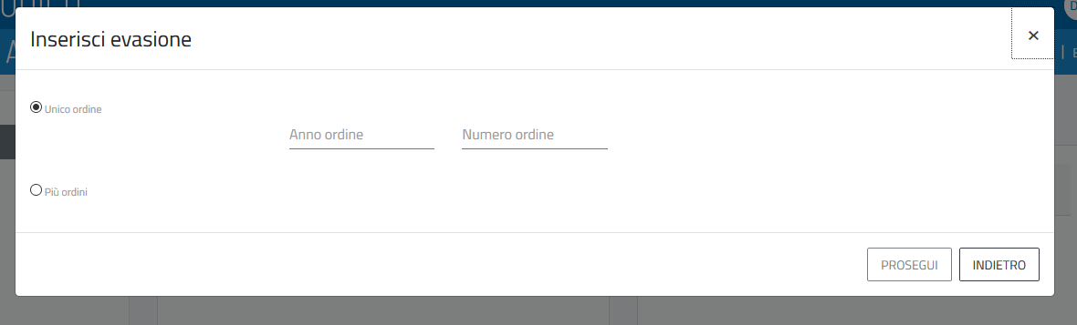

Figura 68 - Inserimento Evasione - Scelta Iniziale

#### Evasione di un solo ordine

Selezionando l’opzione “Unico ordine”, viene chiesto di digitare anno e numero ordine e, dopo averli indicati si abilita il bottone Prosegui.

Verrà esposta la seguente pagina, nella quale occorrerà indicare una descrizione dell’evasione ed eventualmente alcuni dati relativi alla consegna, confermare o modificare la ripartizione degli importi da evadere e salvare

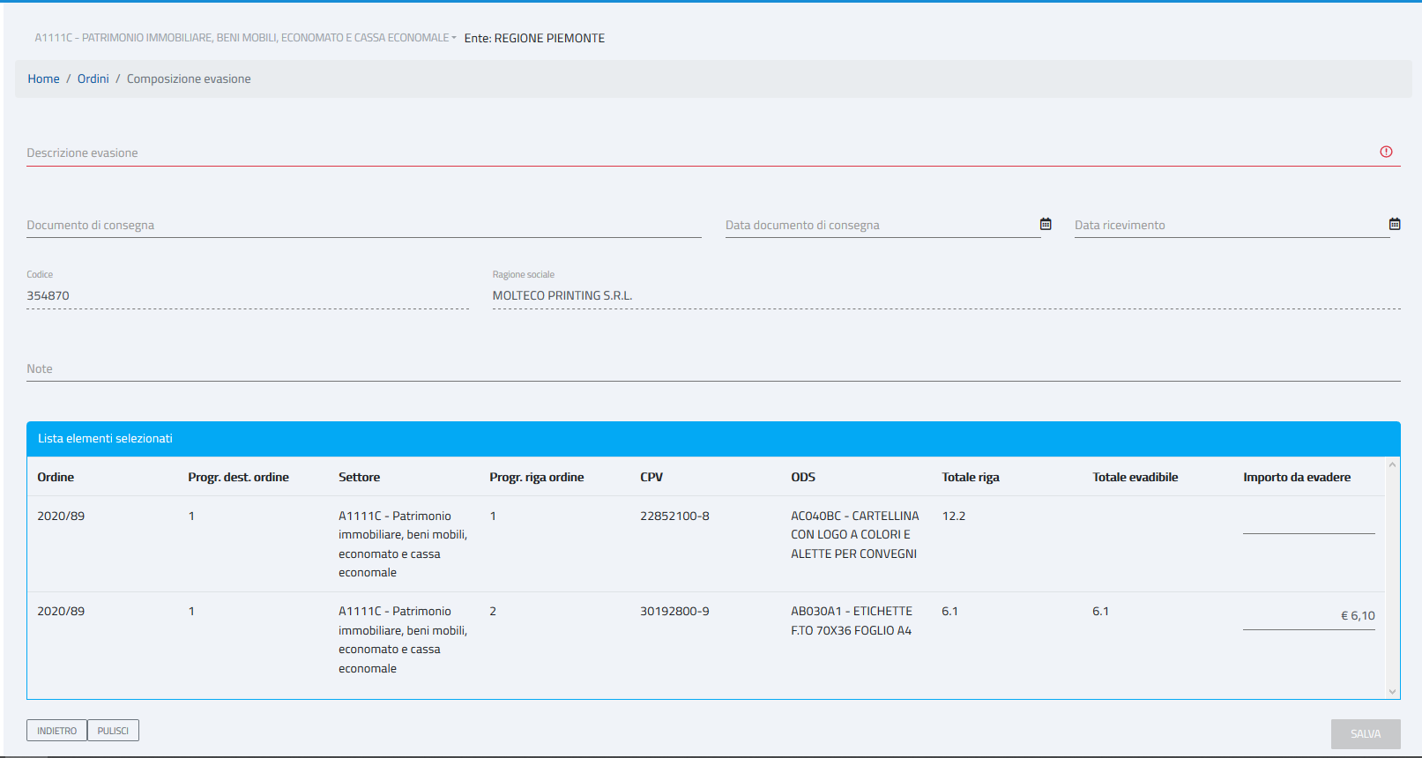

Figura 69 - Composizione e salvataggio evasione

L’evasione verrà inserita completa di testata, destinatari e righe. Inoltre, se l’ordine è uno solo e viene evaso totalmente, oppure se l’impegno sulle righe è uno solo, verranno salvati anche i dati dei finanziari.

#### Evasione di più ordini

Selezionando l’opzione “Più ordini” e premendo il bottone Prosegui, viene esposta la seguente pagina di ricerca ordini da evadere, dove l’unico dato obbligatorio è il fornitore (non è possibile evadere in un’unica evasione ordini su fornitori diversi):

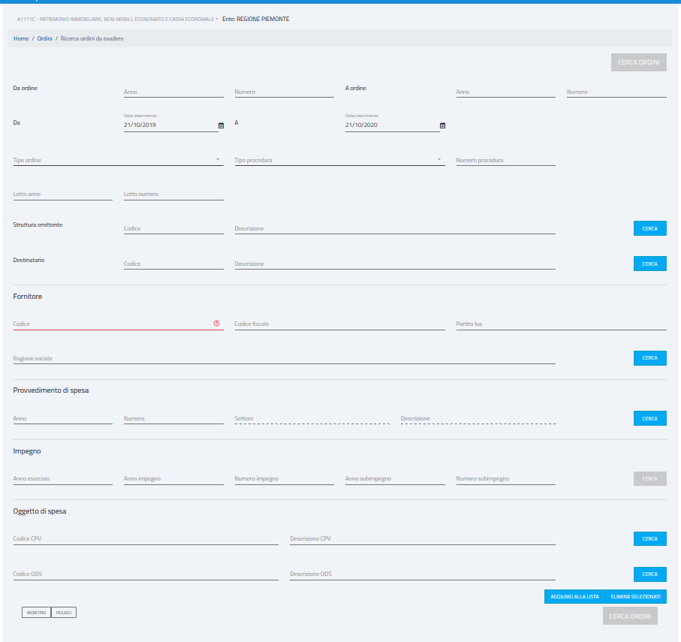

Figura 70 - Pagina di ricerca ordini da evadere

Una volta indicati i filtri di ricerca degli ordini da evadere, premendo uno dei due bottoni Cerca Ordini, posti in alto e in basso, a destra, se la ricerca dà buon esito, viene presentata una pagina con i risultati ottenuti:

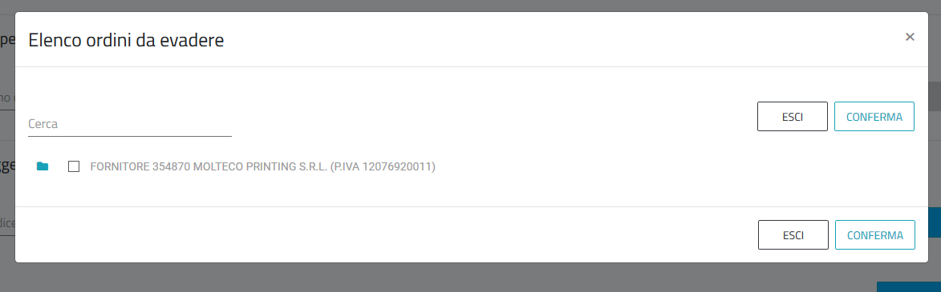

Figura 71 - Inserimento Evasione - Elenco ordini da evadere

In essa occorre aprire le cartelline azzurre e selezionare gli ordini o i destinatari o le righe che si intende evadere e dare conferma

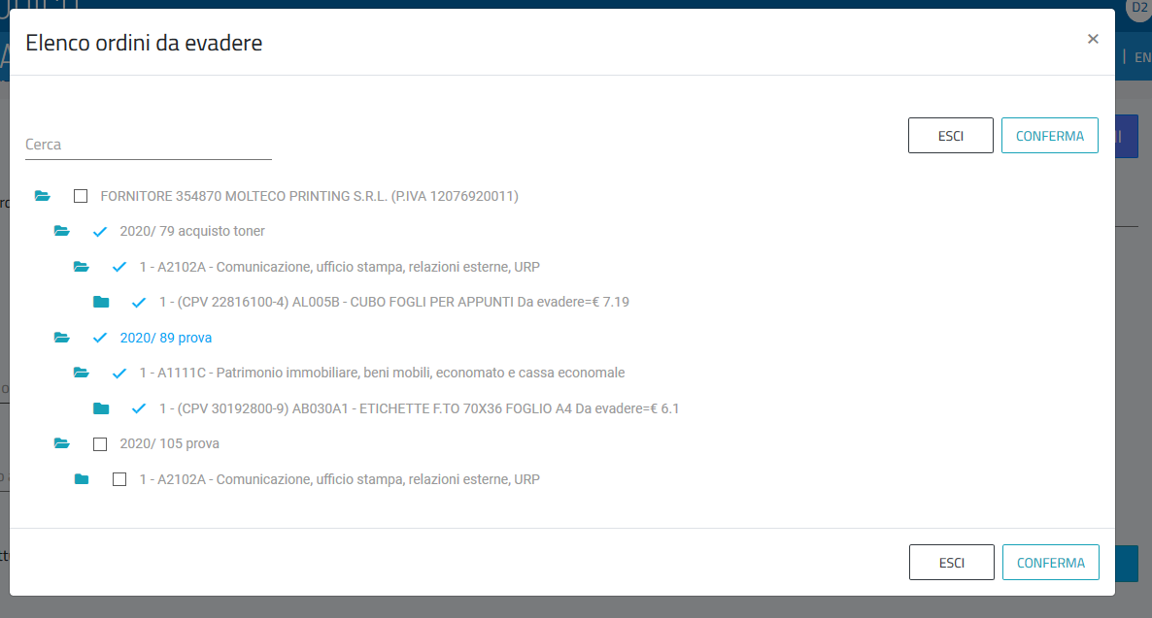

Figura 72 - - Inserimento Evasione - Elenco ordini da evadere selezionati

Ci viene riproposta la pagina di cui alla **Figura 69 - Composizione e salvataggio evasione**.

## Ricerca e Consultazione di un’evasione

È possibile effettuare due tipi di ricerca:

* ricerca puntuale, se si conoscono anno e numero evasione da ricercare
* ricerca con filtri

#### Ricerca puntuale

Dalla homepage del modulo Ordini, nel box Evasione, compilando i campi Anno e Numero e premendo il bottone Cerca, come indicato nella figura sottostante, è possibile cercare e consultare una evasione.

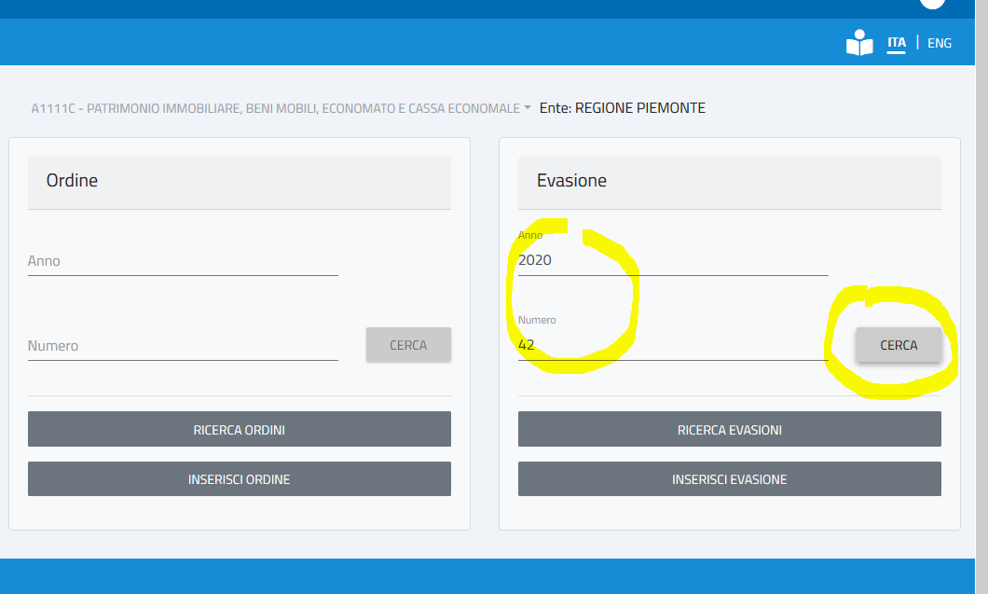

Figura 73 - Ricerca puntuale di una evasione

#### Ricerca ordini con filtri

Dalla voce di menu Ricerca Evasioni, si arriva nella pagina di ricerca, dove è possibile indicare diversi filtri, anche combinandoli tra di loro ed avviare la ricerca, tramite uno dei due bottoni Cerca Evasioni , posti uno in alto ed uno in basso; i due bottoni sono identici, effettuano le stesse ricerche; essendo la pagina ricca di filtri e quindi molto ampia, ne sono stati previsti due, per facilitare gli utenti, che non devono spostarsi su e giù lungo tutta la pagina.

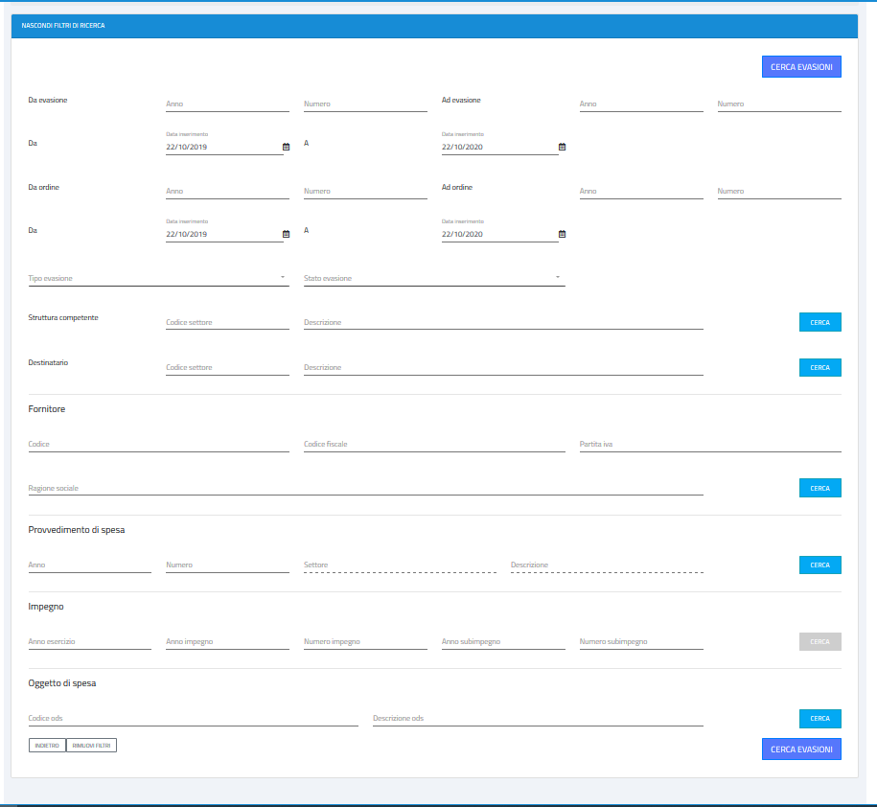

Figura 74 - Ricerca evasioni: filtri di ricerca

Una volta trovate, le evasioni vengono esposte in una lista ed i filtri di ricerca vengono compressi.

Per vedere nuovamente i filtri, basta agire sul titolo “MOSTRA FILTRI DI RICERCA”

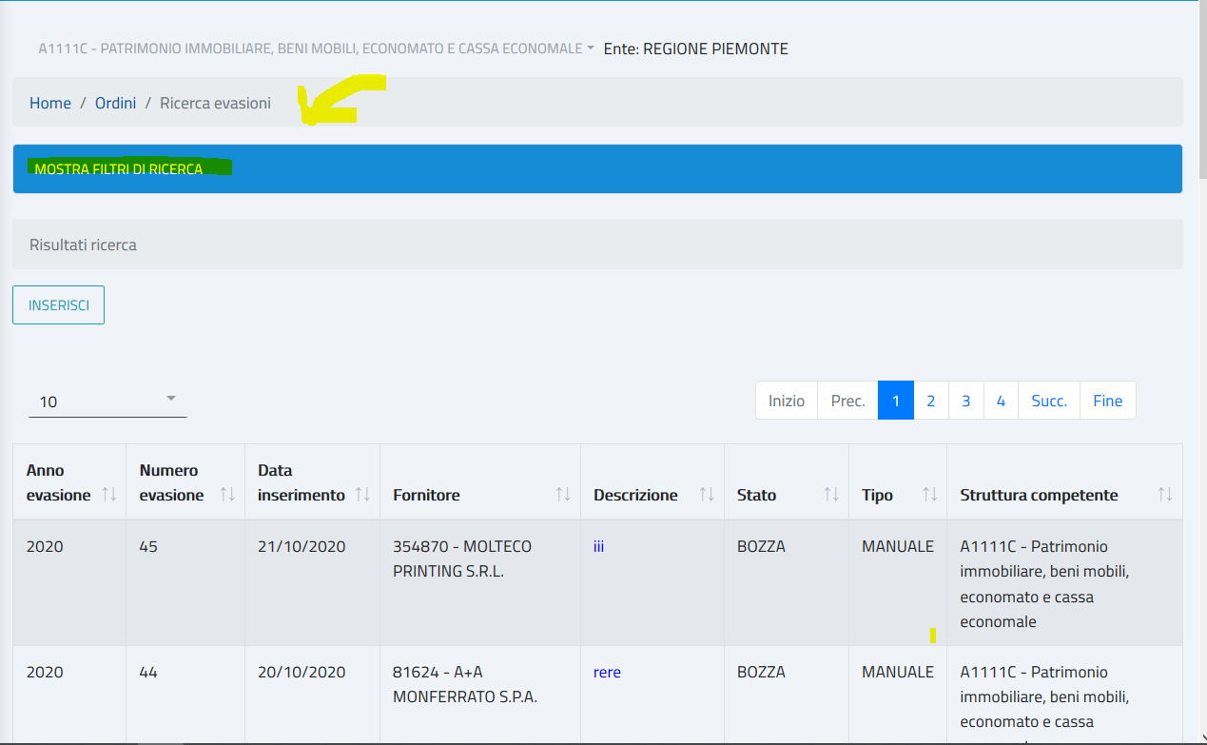

Figura 75 - Risultati evasioni e filtri di ricerca compressi

È possibile premere il bottone Inserisci per avviare l’inserimento di una nuova evasione (senza dover tornare alla homepage e scegliere la voce Inserisci Evasione). L’unica altra azione disponibile è la consultazione di una singola evasione per volta. Per consultare una evasione, basta cliccare sulla descrizione o su un qualsiasi altro campo nella riga dei risultati di ricerca. A questo punto, il sistema presenterà l’evasione in consultazione (vedere paragrafi successivi).

#### Consultazione Testata Evasione

I dati verranno esposti e saranno non editabili.

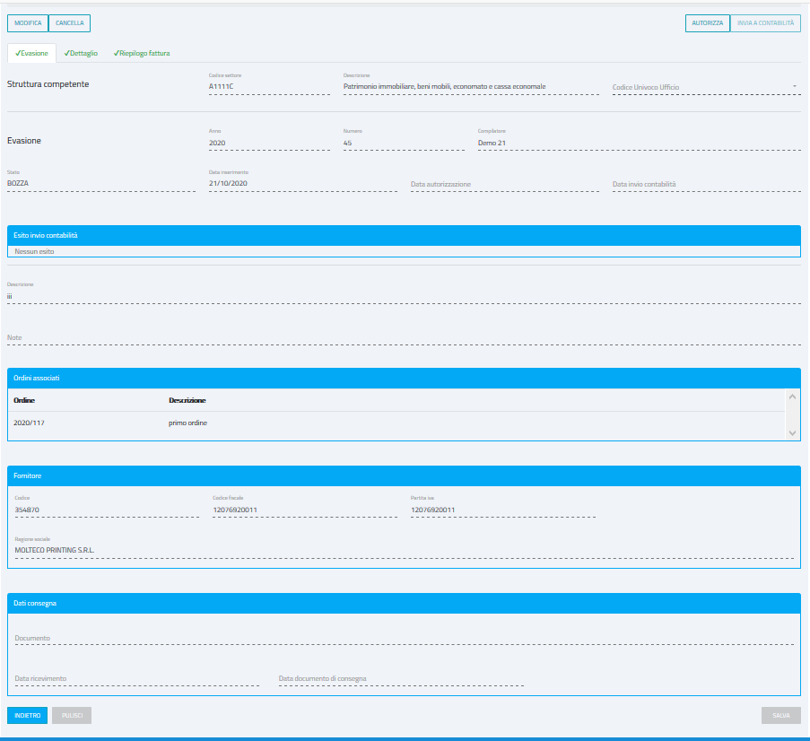

Figura 76 - Pagina di consultazione dell'evasione

Dalla consultazione sarà possibile agire sui bottoni in alto, che saranno abilitati o meno, a seconda dello stato dell’evasione.

#### Consultazione Destinatario Evasione

Nel tab Dettaglio dell’evasione, agendo sulla descrizione di uno dei destinatari sarà possibile espanderne il contenuto:

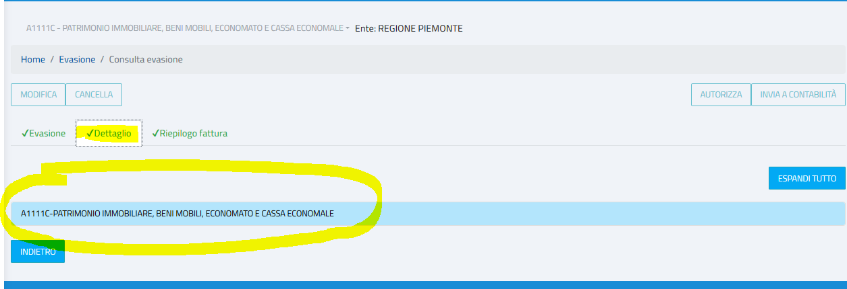

Figura 77 -Consultazione Destinatario Evasione (Visualizzazione Compressa)

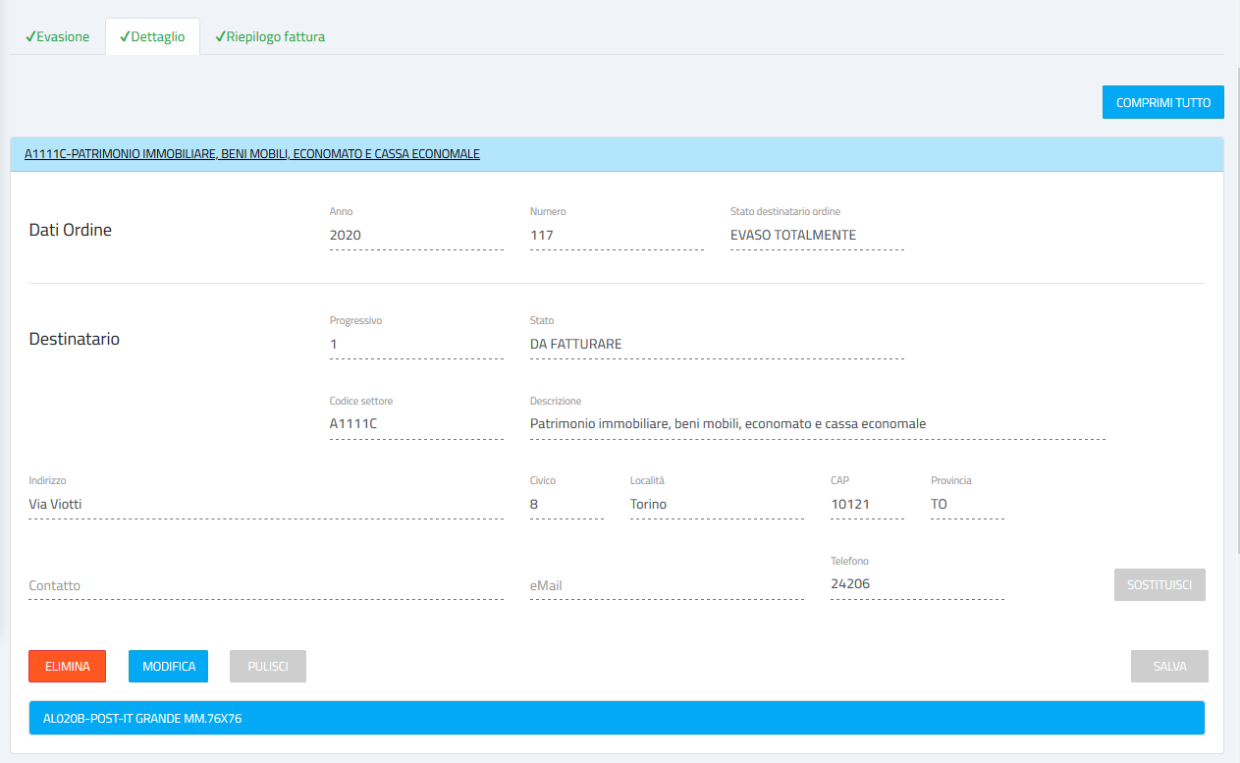

Figura 78 - Consultazione Destinatario Evasione (Visualizzazione Espansa)

#### Consultazione Riga

Nella visualizzazione espansa di un destinatario, agendo sulla descrizione di una delle sue righe, sarà possibile vederne il dettaglio:

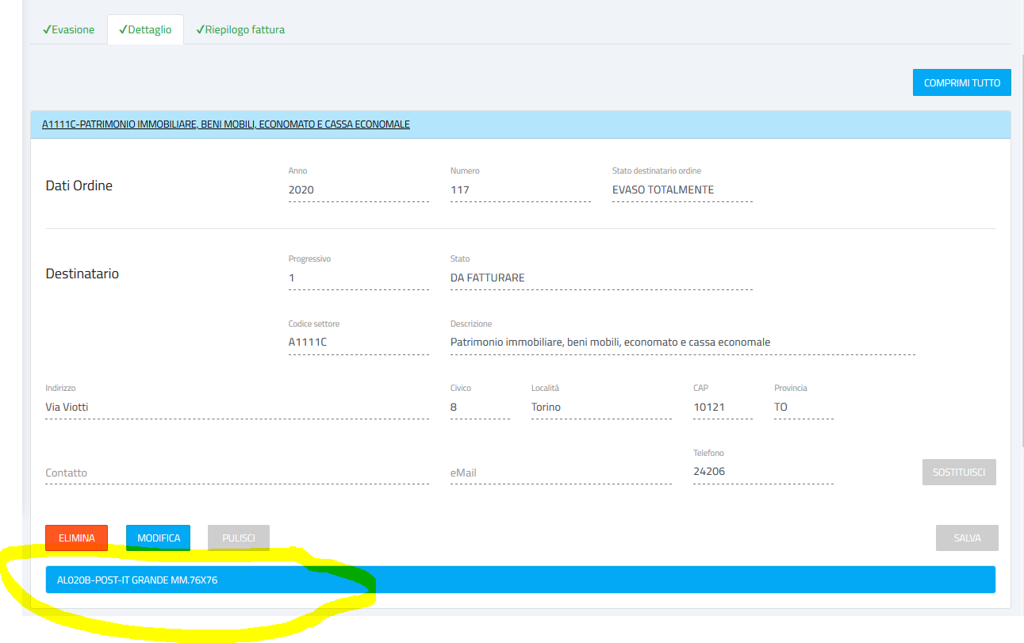

Figura 79 Consultazione Riga Evasione (Visualizzazione compressa)

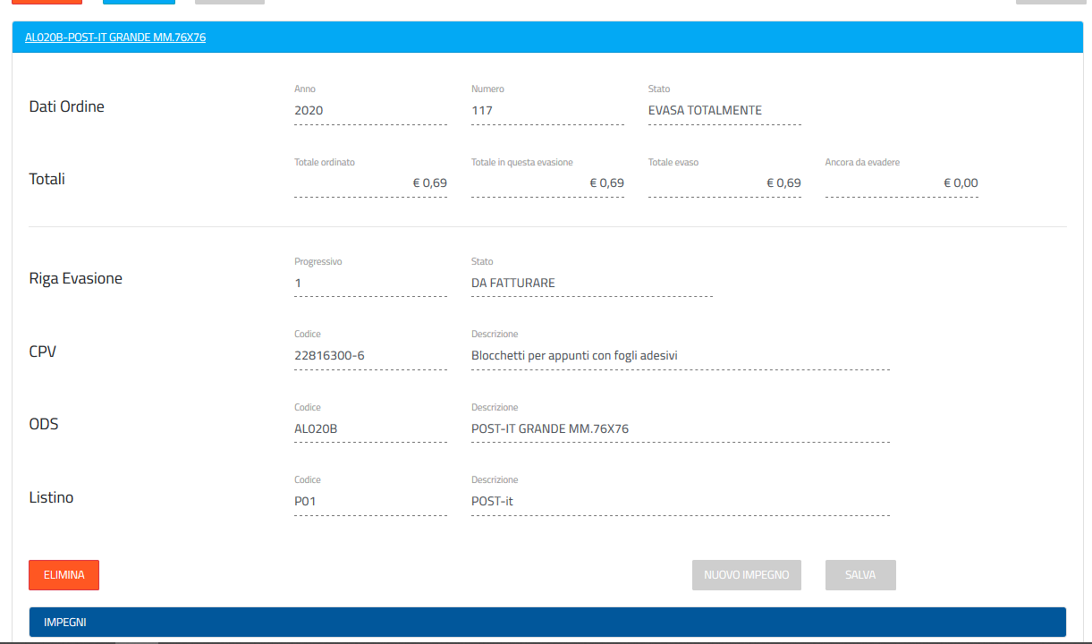

Figura 80 Consultazione Riga Evasione (Visualizzazione espansa)

#### Consultazione Finanziari

Nella consultazione di una riga, agendo sulla descrizione “Impegni”, verranno visualizzati gli impegni ad essa collegati:

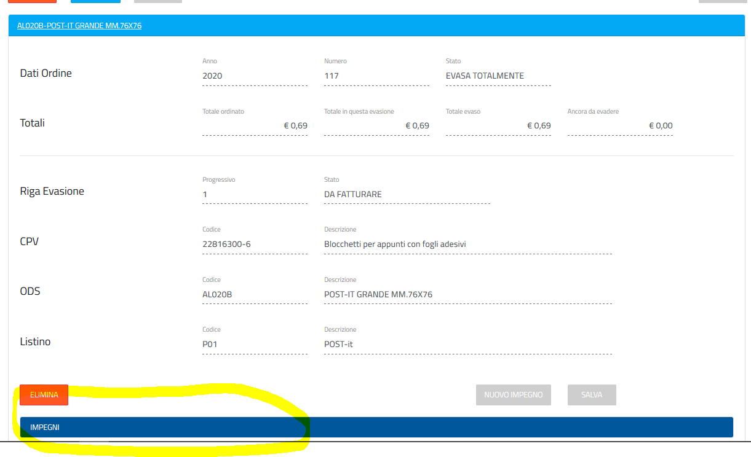

Figura 81 - Consultazione Impegni (Visualizzazione compressa)

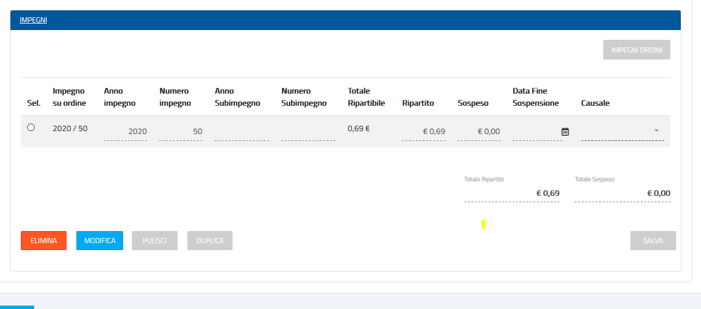

Figura 82 -Consultazione Impegni (Visualizzazione espansa)

#### Consultazione Riepilogo Fattura

Nel tab Riepilogo Fattura è possibile visualizzare i dati della fattura collegata all’evasione, nonché il riepilogo dei totali relativi all’evasione ed il riepilogo degli impegni ad essa collegati e che verranno trasmessi in contabilità, come quote della fattura.

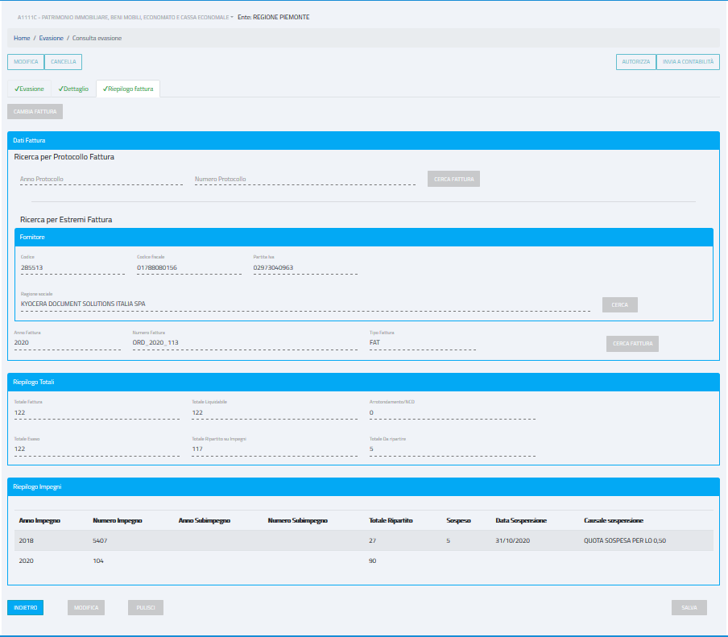

Figura 83 - Consultazione Riepilogo Fattura

### Aggiornamento di una evasione

Finché l’evasione non è confermata, può essere aggiornata.

#### Aggiornamento Testata Evasione

In Consultazione Evasione, folder Evasione, premendo sul bottone Modifica, si entra in aggiornamento sulla testata.

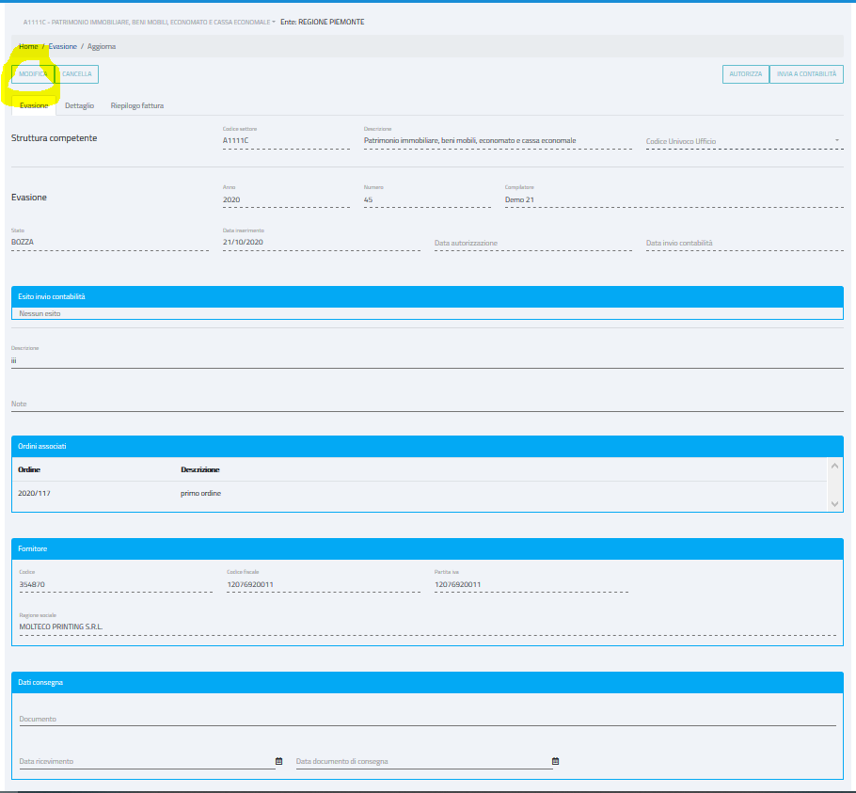

Figura 84 - Aggiornamento Testata Evasione

Sarà possibile aggiornare solo la descrizione, le note e i dati di consegna.

Tutti gli altri campi risulteranno protetti.

Una volta modificati i dati, occorrerà premere il bottone Salva, posto in fondo alla pagina a destra, per rendere effettive le modifiche.

#### Aggiornamento destinatario evasione

La modifica di un destinatario evasione si attiva dalla consultazione (vedi paragrafo 4.3.2.4 Consultazione Destinatario Evasione), agendo sul bottone Modifica

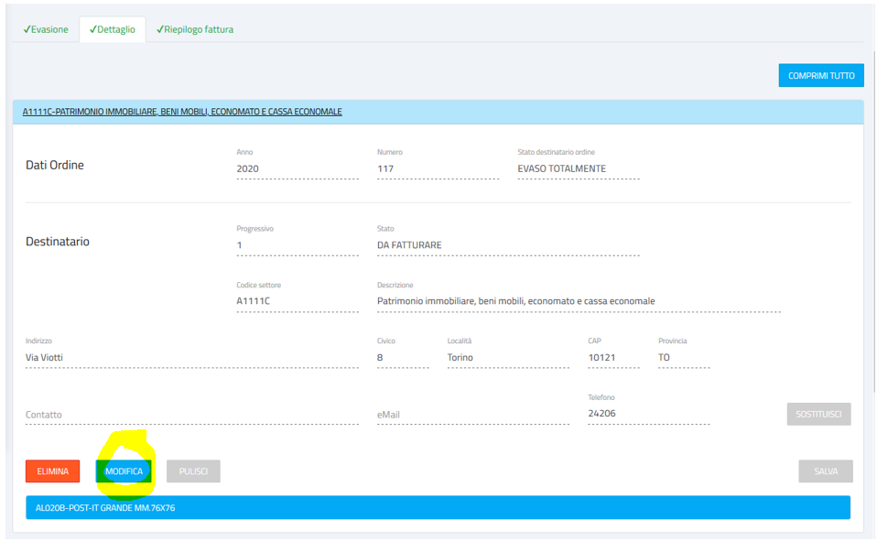

Figura 85 -Modifica Destinatario Evasione

Gli unici dati modificabili sono quelli relativi all’indirizzo ed al contatto.

Dopo aver apportato le modifiche, occorre premere il bottone Salva posto sulla destra; solo in questo modo, le modifiche saranno rese effettive.

#### Aggiornamento Riga

La modifica della riga si attiva dalla consultazione (vedi paragrafo 4.2.2.5 Consultazione Riga), agendo sul bottone Modifica.



Figura 86 - Modifica Riga - Bottone Modifica

Non sarà possibile modificare l’ods né la cpv. Tutti gli altri dati sono modificabili.

Dopo aver apportato le modifiche, occorre premere il bottone Salva posto al fondo della pagina, a destra; solo in questo modo, le modifiche saranno rese effettive.

#### Inserimento Impegni

Nei casi in cui gli impegni non possono essere inseriti automaticamente sull’evasione al momento della sua creazione (ad esempio perché sono presenti più impegni sull’ordine ed esso viene evaso parzialmente, quindi il sistema non può decidere in autonomia quali impegni utilizzare nell’evasione), è possibile inserirli tramite il bottone NUOVO IMPEGNO presente nella riga dell’evasione.

Verrà esposta la seguente pagina:

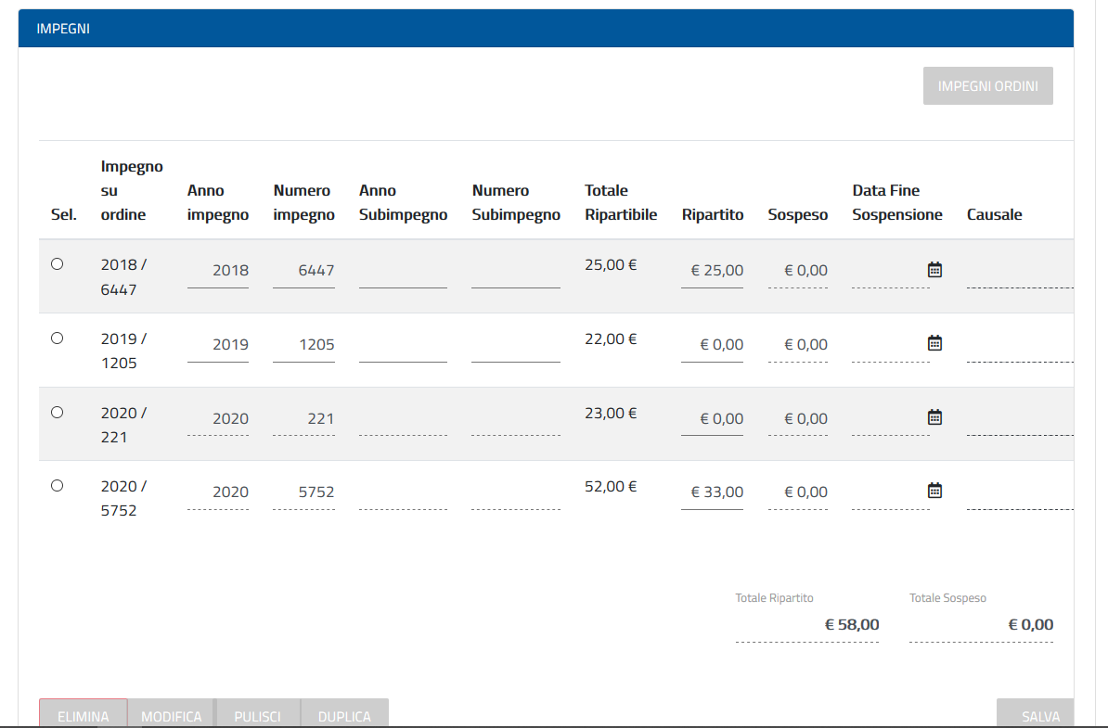

Figura 87 - Inserimento Finanziario Evasione

Il sistema espone gli impegni dell’ordine che hanno un “*totale ripartibile*” maggiore di 0 e popola la colonna *Ripartito*, partendo dall’impegno più vecchio; gli importi sono comunque tutti modificabili, tenendo conto che non possono superare il valore riportato nella colonna Totale Ripartibile, ed il loro totale deve coincidere con il totale della riga, altrimenti il sistema bloccherà con un errore.

**Azione Duplica**

Il tasto **Duplica** dovrà essere utilizzato nel caso in cui l’impegno sull’ordine sia un residuo riaccertato con due o più impegni e se ne debba citare più di uno, in quel caso la riga va duplicata. Naturalmente, il totale ripartibile sull’impegno residuo non deve essere superato dal totale delle righe duplicate.

Facciamo un esempio per chiarire meglio il concetto.

A fine anno, viene emesso un ordine sull’impegno 2018/6447 per 25,00 €.

All’inizio del nuovo anno esercizio, l’impegno 2018/6447 viene riaccertato con gli impegni:

* 2020/125
* 2020/126

Arriva la merce e occorre inserire l’evasione. Dopo aver effettuato tutti i controlli sugli impegni, l’ordinatore decide/si rende conto che essa dovrà citare entrambi i nuovi impegni, al posto di 2018/6447.

Pertanto, sulla prima riga inserisce 2020/125, poi duplica la riga ed inserisce sulla riga duplicata l’impegno 2020/126.

**Importo “Sospeso”**

Nel caso in cui l’importo da inviare in contabilità preveda anche una quota sospesa, occorrerà indicare tale quota nella colonna Sospeso, indicando anche la causale di sospensione e la data fine sospensione.

La somma degli importi indicati nelle due colonne “Ripartito” e “Sospeso” non deve superare il totale ripartibile sull’impegno.

#### Aggiornamento Impegni

La modifica degli impegni di una riga evasione si attiva dalla consultazione (vedi paragrafo 4.2.3.5 Aggiornamento Impegni), agendo sul bottone Modifica.



Figura 88 - Modifica Impegni - Bottone Modifica

Premendo il bottone Cerca, il sistema fa partire in automatico la ricerca degli impegni secondo i criteri già spiegati nel paragrafo  ***4.3.3.4 Inserimento Impegni*** e ripropone tutti gli impegni utilizzabili, compresi quelli precedentemente collegati alla riga, questi ultimi con l’importo già associato.

Dopo che sono state apportate le modifiche sugli importi, occorre premere il bottone Salva posto al fondo della pagina (sulla sinistra); solo in questo modo, le modifiche saranno rese effettive.

#### Aggiornamento Riepilogo Fattura

Premendo il bottone Modifica posto in fondo a sinistra nel tab Riepilogo Fattura (vedere 4.3.2.7 Consultazione Riepilogo Fattura), è possibile inserire/modificare gli estremi della fattura.

Il documento può essere cercato in due modi:

tramite gli estremi protocollo (anno e numero), se questi sono presenti

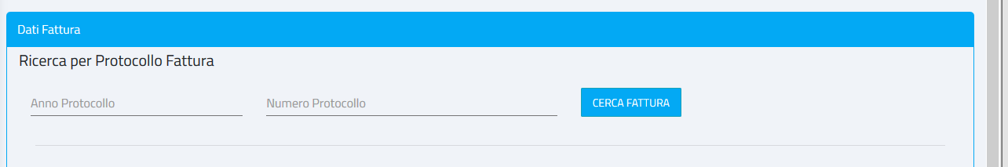

Figura 89 -Ricerca per protocollo

Oppure tramite anno, numero, tipo e fornitore

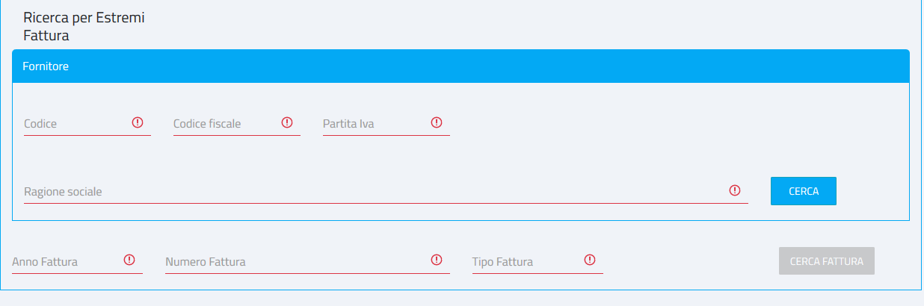

Figura 90 -Ricerca per estremi fattura

Il documento verrà esposto se:

* È in uno stato compatibile con l’aggancio all’evasione (non è già stato validato, né liquidato, né è annullato)
* Cita tutti e soli gli ordini collegati all’evasione
* il totale netto del documento (totale liquidabile, al netto di eventuali arrotondamenti e/o note di credito a storno parziale) deve coincidere con il totale evaso: non si possono inserire evasioni totali a fronte di documenti che non coprono l'intera fornitura/servizio
* non è collegato ad altre evasioni

Una volta indicato il documento, si dovrà salvare con l’apposito bottone presente in basso a destra, per rendere effettive le modifiche.

## Cancellazione di una evasione

Un’evasione può essere cancellata, agendo sul bottone Cancella che è presente in consultazione evasione, nel folder Evasione.

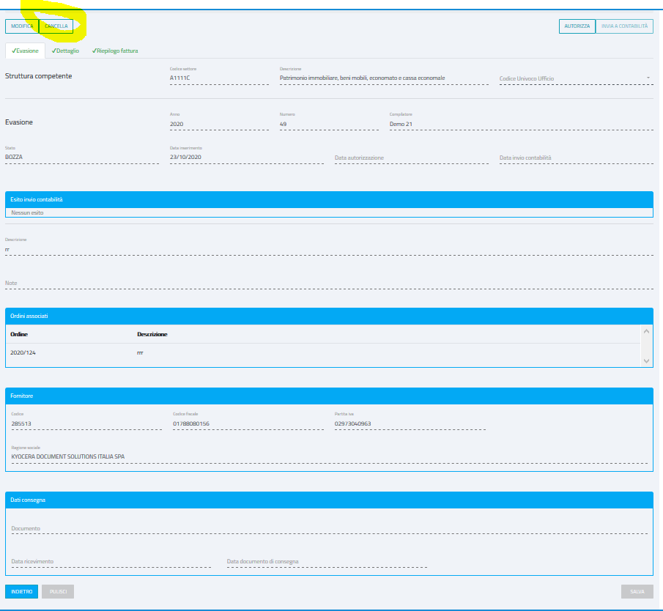

Figura 91 - Bottone Cancella Evasione

Nel caso in cui l’evasione non sia ancora autorizzata, la cancellazione corrisponderà ad una eliminazione fisica dagli archivi: quell’evasione non sarà più fisicamente presente nel database.

Nel caso in cui l’evasione sia già autorizzata, la cancellazione corrisponderà ad una eliminazione logica: l’evasione rimarrà negli archivi con lo stato “Annullata”; sarà possibile in qualsiasi momento consultare le evasioni annullate.

In ogni caso, prima di procedere, il sistema chiederà conferma con il messaggio:

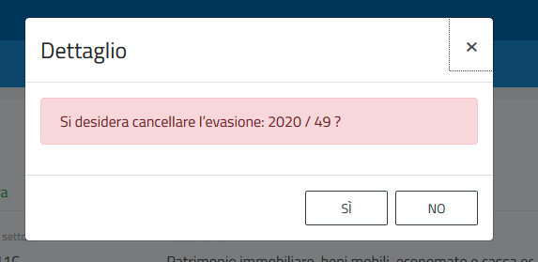

Figura 92 - Messaggio di avviso per la cancellazione

Se l’evasione non è ancora autorizzata, è possibile anche cancellare una delle sue parti: un destinatario, una riga o gli impegni associati ad una riga, agendo sul bottone



presente nelle pagine di consultazione.

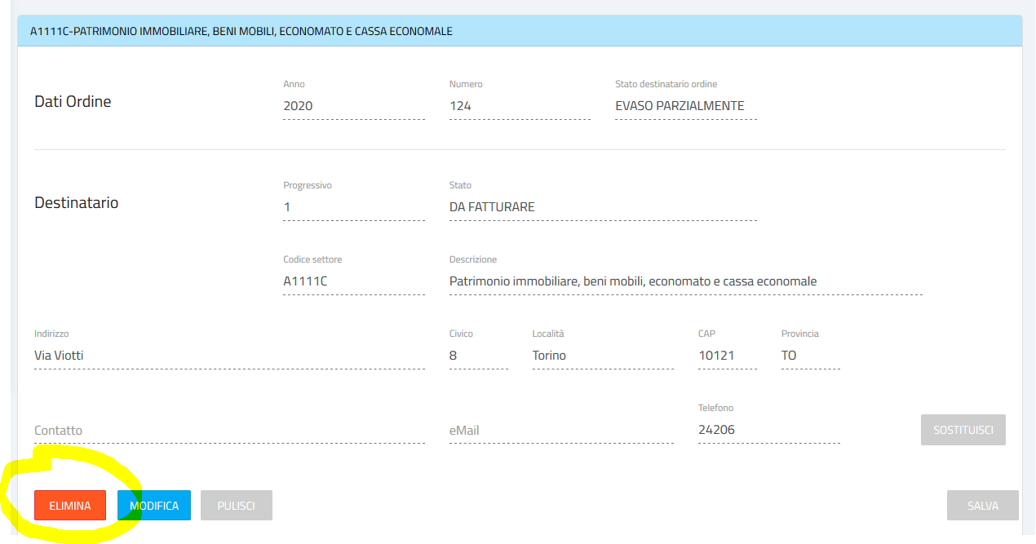

Figura 93 - Esempio di bottone Elimina (nella pagina di consultazione del destinatario evasione)

Vale, però, la regola che non può essere cancellata l’unica riga di un destinatario, né l’unico destinatario di una evasione; in questi casi, comparirà un messaggio di questo tipo

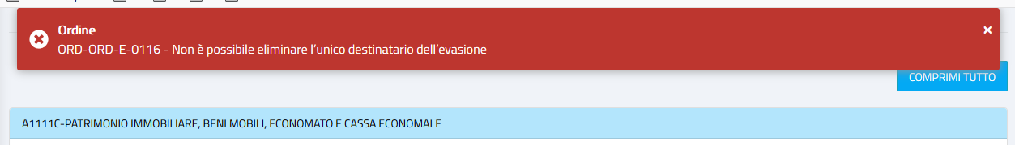

Figura 94 - Cancellazione unico destinatario evasione - Messaggio di errore

Se l’evasione è autorizzata, i bottoni di aggiornamento Modifica ed Elimina saranno disabilitati.

### Iter di un’evasione

Gli stati che un’evasione può assumere sono i seguenti:

* BOZZA (stato iniziale)
* AUTORIZZATA: stato in cui l’evasione non può più essere modificata e i suoi dati sono pronti per essere trasmessi in contabilità
* INVIATA: i suoi dati sono stati trasmessi in contabilità
* ANNULLATA stato che invalida a tutti gli effetti l’evasione

I vari passaggi di stato vengono compiuti tramite i bottoni presenti nella consultazione dell’evasione (folder Evasione).

#### Autorizzazione Evasione

L’evasione può essere autorizzata se:

1. È completa (almeno una testata, un destinatario, una riga ed un impegno)
2. valida in tutti i suoi dati (destinatari, ods, impegni, etc.)
3. È congruente: per ogni riga, il totale riga deve coincidere con il totale degli impegni ad essa collegati
4. Gli impegni hanno un disponibile a liquidare in contabilità sufficiente per coprire la fattura collegata
5. La fattura collegata esista e abbia uno stato compatibile con la ricezione di quote da un sistema esterno
6. Il fornitore degli impegni/subimpegni ed il fornitore della fattura siano compatibili, cioè:

* Per impegni con soggetto o per subimpegni sono uguali
* Per impegni senza soggetto, siano compatibili con la presenza di una classe di soggetti (ATI, RTI, o simili) ed il proprio Ente ha deciso di gestire situazioni di questo tipo

Se tutti i controlli vanno a buon fine, verrà esposto un messaggio di richiesta conferma dell’operazione:

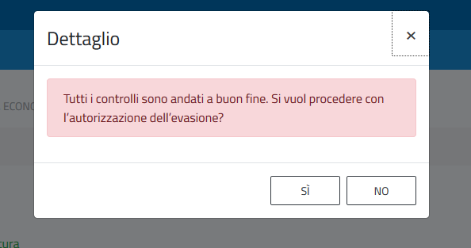

Figura 95 - Autorizzazione evasione: richiesta di conferma operazione

#### Invio in contabilità

L’invio in contabilità è l’operazione che permette di inserire sulla fattura presente nel sistema contabile le quote derivanti dagli impegni indicati in evasione, tenendo presente che in presenza di più righe con lo stesso impegno, verrà inviata una sola quota con il totale.

Le quote trasmesse in contabilità sono esposte nel tab Riepilogo Fattura, nella sezione Riepilogo Impegni:

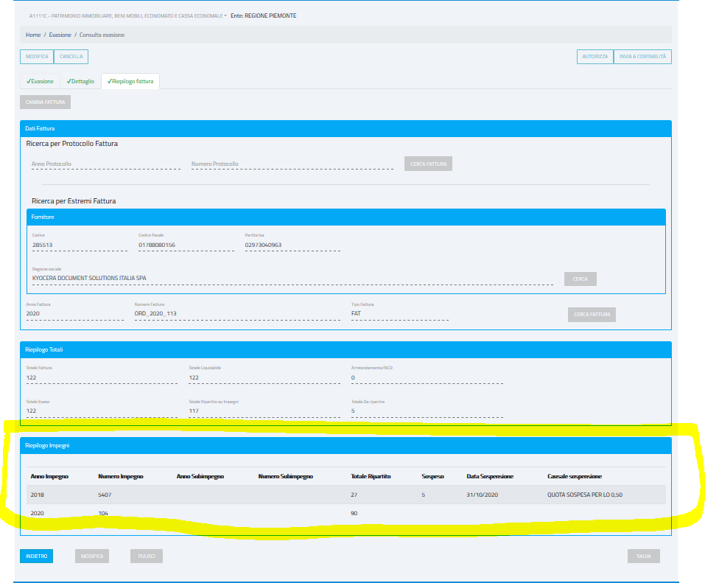

Figura 96 -Riepilogo Fatture - Sezione Riepilogo Impegni